Cloud Essentials

Inhoudsopgave

1 Cloud Concepten 2

2 Introductie tot AWS 9

3 Compute 22

4 Storage 27

5 Networking 32

6 Services – Databanken 38

7 Services – Lambda 41

8 Services – API Gateway 47

9 IAM 52

10 Monitoring & Autoscaling 56

# Cloud Concepten

## Ik kan de term "cloud computing" en zijn 3 delen benoemen & in eigen woorden omschrijven.

Cloud computing is gedeelde pools van configureerbare computersysteembronnen en diensten op een hoger niveau die snel kunnen worden geprovisioneerd met minimale beheers inspanning, vaak via het internet.

1. Gedeelde pools van configureerbare computersysteembronnen

  
2. Diensten op een hoger niveau

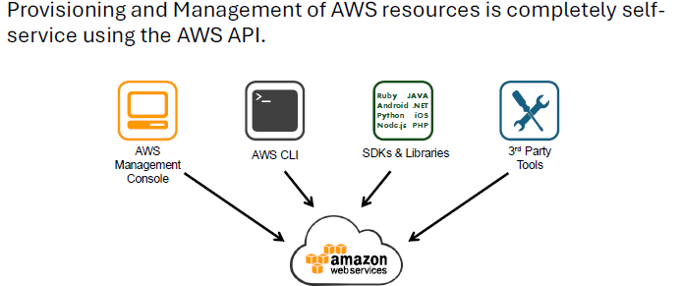  
3. Snel geprovisioneerd

## Ik kan de term "server provisioning" benoemen & in eigen woorden omschrijven.

Een server instellen voor gebruik in het netwerk:

* Het installeren van het besturingssysteem en andere systeemsoftware
* Het aanpassen van de software bedieningspanelen
* Het toewijzen van een al geconfigureerde server aan een specifieke klant

## Ik ken het verschil tussen “user perspective” & “back-end”.

Cloud computing wordt beschreven vanuit twee perspectieven:

**User perspective:**

Gebruikers ervaren de cloud als een gemakkelijk toegankelijke dienst met minimale beheerinspanningen en weinig interactie met IT-personeel. Zij kunnen snel en eenvoudig toegang krijgen tot resources dankzij gestroomlijnde provisioning-processen. Meestal is dit ook goedkoper.

**Back-end:**

Cloud computing omvat een complexe infrastructuur. Het bestaat uit netwerken, opslag en serverconfiguraties die zorgvuldig moeten worden opgezet. Deze configuraties zijn vaak zo ontworpen dat ze zelf-monitoring en zelf-herstellend zijn, zodat de systemen automatisch eventuele problemen kunnen opsporen en oplossen zonder menselijke tussenkomst.

## Ik kan de verschillen tussen on-premises & cloud benoemen & in eigen woorden omschrijven.

|  |  |  |
| --- | --- | --- |
|  | **On-premises** | **Cloud** |
| **Beheer** | Intern door eigen IT-team | Extern door cloudprovider |
| **Kosten** | Hoge initiële kosten voor hardware en onderhoud | Lagere initiële kosten, maandelijkse abonnementen |
| **Schaalbaarheid** | Beperkt door fysieke hardware | Zeer flexibel, schaalbaar op basis van behoefte |
| **Controle** | Volledige controle over hardware en data | Minder directe controle, afhankelijk van provider |
| **Veiligheid** | Beveiliging is volledig intern geregeld | Beveiliging wordt gedeeld met de cloudprovider |
| **Onderhoud** | Eigen verantwoordelijkheid voor updates en reparaties | Provider verzorgt onderhoud en updates |
| **Toegankelijkheid** | Gebonden aan fysieke locatie | Via internet, overal bereikbaar |
| **Flexibiliteit** | Minder flexibel, beperkt tot eigen hardware | Zeer flexibel, eenvoudig aan te passen aan de vraag |

## Ik kan op z’n minst 4 grote cloud serviceproviders benoemen.



## Ik kan op z’n minst 5 (potentiële) voordelen van het gebruik van cloud benoemen & in eigen woorden omschrijven.

1. **Schaalbaarheid**: Je kunt de capaciteit eenvoudig vergroten of verkleinen.
2. **Toegankelijkheid**: Je kunt overal ter wereld toegang krijgen via het internet.
3. **Betrouwbaarheid**: Hoge beschikbaarheid door redundante systemen.
4. **Kostenbesparing**: Je betaalt alleen voor wat je gebruikt.
5. **Automatisering**: Veel processen kunnen geautomatiseerd worden, zoals updates en  
    back-ups.

## Ik kan 4 nadelen van het gebruik van de cloud benoemen & in eigen woorden omschrijven.

1. **Beveiliging**: Gevoelig voor datalekken als de beveiliging niet goed is.
2. **Afhankelijkheid van internet**: Zonder internetverbinding geen toegang tot diensten.
3. **Kosten op lange termijn**: Het kan duurder worden bij langdurig gebruik.
4. **Beperkte controle**: Minder grip op hardware en infrastructuur.

## Ik kan de 5 essentiële karakteristieken van Cloud computing benoemen & in eigen woorden omschrijven.



1. **On-demandself-service**

Gebruikers kunnen de diensten overal, altijd en vanuit elke locatie benaderen. Dit verhoogt de beschikbaarheid van cloud computing-diensten.

1. **Broadnetworkaccess**

De klant kan de diensten benaderen vanaf elk apparaat (bijv. smartphone, tablet, laptop of desktopcomputer) via het internet.

1. **Resource pooling**

De cloud computing-provider moet investeren in geschikte hardware, configuratie en onderhoud. De provider moet het gebruik van de fysieke infrastructuur nauwlettend in de gaten houden.

1. **Rapid elasticity**

Capaciteiten kunnen elastisch worden geprovisioneerd en vrijgegeven, in sommige gevallen automatisch, om snel op- en af te schalen naargelang de vraag. Voor de consument lijken de beschikbare capaciteiten vaak onbeperkt te zijn en kunnen ze op elk moment in elke hoeveelheid worden toegewezen.

1. **Measured service**

Meestal worden cloud computing-diensten geleverd met maandelijkse abonnementskosten en gebruikskosten. Cloud serviceproviders rekenen kosten op basis van het gebruik van gemeten bronnen, zoals schijfruimte en verwerkingscapaciteit, met betrekking tot de tijd. Providers gebruiken monitoring om de bronnen te meten. Monitoring kan ook een dienst zijn.

## Ik kan het verschil tussen “elasticity” & “scalability” benoemen & in eigen woorden omschrijven.

**Elasticity** in cloudinfrastructuur houdt in dat de hypervisor in staat is virtuele machines of containers te creëren met de benodigde resources om aan de realtime vraag te voldoen.

**Scalability** wordt vaak besproken op de toepassingslaag en benadrukt de mogelijkheid van een systeem, netwerk of proces om een groeiende hoeveelheid werk te verwerken, of het potentieel om te worden vergroot om die groei op te vangen.

## Ik kan het voordeel van (auto)scaling uitleggen aan de hand van een grafiek.



Autoscaling biedt belangrijke voordelen door hardware automatisch aan te passen aan de vraag. Zonder autoscaling leidt **over-provisioning** tot onnodige kosten, omdat te veel capaciteit wordt ingezet, terwijl **outages** optreden bij te weinig capaciteit, wat downtime en slechte gebruikerservaringen veroorzaakt.

Met autoscaling wordt de beschikbare hardware dynamisch aangepast: meer resources bij toenemende vraag en minder bij afname. Hierdoor worden resources efficiënt gebruikt, wat kosten verlaagt en voorkomt dat systemen overbelast raken. Bedrijven profiteren van een **kosteneffectieve** oplossing die **downtime vermindert**, **prestaties optimaliseert** en **verspilling voorkomt**.

## Ik kan het verschil tussen “vertical scaling” & “horizontal scaling” benoemen & in eigen woorden omschrijven



**Vertical scaling or up/down-scaling:** Opschalen kan makkelijk bereikt worden door de applicatie te verplaatsen naar een andere grotere virtuele machine of door de VM zelf te vergroten. Dit type schaalbaarheid is mogelijk met alle applicaties to op een bepaalt niveau.

**Horizontal scaling or in/out-scaling:** Het toevoegen van meerdere servers of virtuele machines waarop dezelfde applicatie draait, om de werklast te verdelen. De werklast, zoals inkomende aanvragen of dataverwerking, wordt vervolgens gelijkmatig verdeeld over de servers.

## Ik kan de verschillen tussen pets & cattle in een cloud setting benoemen & kan deze linken aan een praktische case.



* **Pets**: Dit zijn servers die individueel worden beheerd en onderhouden. Ze hebben vaak een unieke configuratie en vereisen handmatige zorg bij problemen. Denk aan traditionele, on-premises servers die bedrijven met zorg onderhouden. Als een "pet" server kapotgaat, wordt deze vaak gerepareerd in plaats van vervangen. Dit is een intensieve, op maat gemaakte benadering.
  + **Praktisch voorbeeld**: Stel dat een bedrijf een belangrijke database heeft op een enkele server met veel handmatige instellingen en updates. Bij een storing moeten IT-teams ingrijpen om de server te herstellen, omdat deze niet gemakkelijk kan worden vervangen door een andere. Dit kan downtime veroorzaken.
* **Cattle**: Deze servers worden in groten getale gebruikt en zijn identiek. Ze worden automatisch beheerd en geconfigureerd, en als er één uitvalt, wordt deze simpelweg vervangen door een nieuwe. Er is geen individuele aandacht voor elke server. Deze aanpak is ideaal voor cloud-omgevingen waar snelle schaalbaarheid en automatisering belangrijk zijn.
  + **Praktisch voorbeeld**: Een e-commerce platform draait op een cloudomgeving met meerdere identieke virtuele machines (VM's) die automatisch worden geprovisioneerd en gedeprovisioned afhankelijk van de vraag. Als een VM-problemen heeft, wordt deze direct vervangen door een andere zonder dat de applicatie uitvalt. Hierdoor kan het platform zonder onderbreking blijven draaien.

## Ik kan de concepten van pets & cattle linken aan verschillende scaling methods.

**Pets** passen beter bij **vertical scaling**, waarbij je de capaciteit van een enkele server vergroot (meer geheugen of CPU toevoegen).

**Cattle** zijn typisch voor **horizontal scaling**, waarbij je meerdere identieke servers toevoegt en de werklast verdeelt.

## Ik kan de verschillende cloud-service-models benoemen & in eigen woorden omschrijven en kan dit linken aan praktische voorbeelden.





**Voorbeelden:**

* **SaaS**: Softwarediensten (bv. Microsoft Office 365).
* **PaaS**: Ontwikkelplatforms (bv. Google App Engine).
* **IaaS**: Servers en opslag (bv. AWS EC2).

## Ik kan de verschillende personen en hun rol in IT projecten linken aan het correcte service model.



* **Provider levert infrastructuur aan de system administrator (IaaS)**:  
  De system administrator beheert en configureert deze infrastructuur.
* **System administrator levert het platform aan de software engineer (PaaS)**:  
  De system administrator gebruikt de infrastructuur om een platform in te richten en beschikbaar te stellen aan de software engineer, zodat deze kan ontwikkelen en testen binnen een goed beheerde omgeving.
* **Software engineer levert software aan de user (SaaS)**:  
  De software engineer bouwt de applicaties of software op het platform en levert dat aan de eindgebruikers.

## Ik kan de verschillende “cloud deployment modellen benoemen & in eigen woorden omschrijven.

Cloud computing komt in drie vormen: publieke clouds, private clouds en hybride clouds. Afhankelijk van het type gegevens waarmee je werkt, is het belangrijk om publieke, private en hybride clouds te vergelijken op basis van de verschillende niveaus van beveiliging en beheer die nodig zijn.



**Private Cloud**

* Een private cloud is cloudinfrastructuur voor slechts één organisatie.
* Deze kan intern of door een derde partij worden beheerd en kan zowel intern als extern worden gehost.
* Het opzetten van een private cloud vereist veel inzet en veranderingen in de IT-infrastructuur.
* Zelfbeheer van datacenters brengt hoge kosten met zich mee omdat er ruimte, hardware en omgevingscontroles nodig zijn.
* Deze middelen moeten regelmatig worden bijgewerkt, wat leidt tot extra kosten.

**Public Cloud**

* Publieke clouddiensten zijn beschikbaar via een netwerk dat toegankelijk is voor het publiek.
* De architecturen van publieke en private clouds kunnen vergelijkbaar zijn, maar de beveiligingskwesties verschillen aanzienlijk.
* Publieke clouds bedienen een breed publiek gebruikers, wat extra beschermende maatregelen vereist om gegevens te beveiligen tegen mogelijke bedreigingen.
* Deze beveiligingsmaatregelen omvatten vaak strengere toegangscontroles, versleuteling van gegevens tijdens verzending en opslag, en continue monitoring van verdachte activiteiten.
* Dienstverleners zoals Amazon Web Services, Microsoft Azure en Google Cloud Platform beheren de infrastructuur in hun datacenters en bieden toegang via het internet.

**Hybride Cloud**

* Een hybride cloud combineert private en publieke Cloud infrastructuren.
* Gevoelige gegevens worden op de private cloud bewaard voor verbeterde beveiliging.
* De publieke cloud wordt gebruikt voor schaalbare, veelgevraagde applicaties die profiteren van extra resources.
* Deze opzet biedt flexibiliteit, doordat bedrijven kunnen kiezen waar ze hun applicaties draaien, afhankelijk van kosten, prestaties en beveiligingsbehoeften.

# Introductie tot AWS

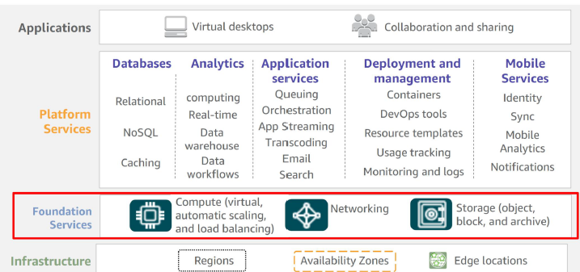

## Kan in eigen woorden de 4 lagen van AWS diensten uitleggen en toelichten aan de hand van een voorbeeld.

* 1. **Applicaties**  
     Dit is de bovenste laag, gericht op de eindgebruiker. Het omvat volledig beheerde diensten die direct kunnen worden gebruikt zonder dat er diepgaande technische kennis nodig is. Deze laag biedt oplossingen voor specifieke zakelijke behoeften.  
       
     🡺 Voorbeeld: **Amazon WorkDocs**: Een dienst voor het delen van documenten en samenwerking. Bedrijven kunnen WorkDocs gebruiken zonder zich zorgen te maken over de onderliggende infrastructuur.
  2. **Platform services**Deze laag omvat diensten en tools waarmee ontwikkelaars applicaties kunnen bouwen en beheren. Het biedt meer flexibiliteit en controle dan de applicatielaag, omdat ontwikkelaars met softwareontwikkeling bezig zijn, maar zonder de infrastructuur helemaal zelf te hoeven beheren.  
       
     🡺 Voorbeeld: **AWS Elastic Beanstalk**: Hiermee kun je eenvoudig webapplicaties implementeren, beheren en schalen door je code te uploaden. AWS zorgt voor provisioning, load balancing en monitoring.
  3. **Foundation services**De foundation services vormen de kern van AWS en bieden basisfunctionaliteiten zoals opslag, databases en netwerken. Dit zijn essentiële bouwstenen voor het ontwikkelen van applicaties en systemen.  
       
     🡺 Voorbeeld: **Amazon S3 (Simple Storage Service)**: Een dienst voor het opslaan van objecten (bijvoorbeeld bestanden of back-ups). Het is schaalbaar en biedt hoge beschikbaarheid, en kan door ontwikkelaars worden gebruikt als onderdeel van hun applicaties.
  4. **Infrastructure**De infrastructuurlaag bestaat uit fysieke en virtuele resources zoals servers, netwerken en datacenters. Het vormt de fundering waarop alle andere lagen zijn gebouwd. Hier draait alles om het leveren van ruwe computercapaciteit.  
       
     🡺 Voorbeeld: **Amazon EC2 (Elastic Compute Cloud)**: Virtuele servers waarmee je toegang hebt tot rekenkracht. Je kunt zelf een server instellen, kiezen hoeveel CPU, RAM en opslag je nodig hebt, en deze volledig beheren.

## Kan de 4 foundation services benoemen & in eigen woorden omschrijven.

* + 1. **Compute**Deze service biedt rekenkracht waarmee applicaties en systemen kunnen draaien. AWS biedt virtuele servers, serverless computing en geavanceerde machine learning-processen. Je kunt deze rekenkracht gebruiken op basis van je behoefte, of dat nu een enkele server is of duizenden servers tegelijk.
    2. **Storage**Hiermee kun je gegevens opslaan, of het nu gaat om bestanden, back-ups, databases of grote datasets. AWS biedt schaalbare en veilige opslagoplossingen die passen bij de specifieke behoeften van een applicatie.
    3. **Networking**De netwerkservices zorgen voor communicatie tussen je applicaties, systemen en gebruikers over de hele wereld. Ze bieden tools voor beveiliging, verbindingen met hoge snelheid en schaalbare infrastructuur.
    4. **Databases**AWS biedt beheerde databaseservices die zijn ontworpen om je te helpen met het opslaan, beheren en opvragen van gegevens. Dit omvat zowel relationele als NoSQL-databases, afhankelijk van de eisen van je applicatie.

## Kan de 5 Platform services benoemen, in eigen woorden omschrijven en hiervan een voorbeeld geven.

1. **Databases**  
   Deze services bieden volledig beheerde databases voor verschillende behoeften, zoals relationele databases, NoSQL, caching en datalakes. Ze maken het beheer van gegevens eenvoudiger door taken zoals schaalvergroting, back-ups en updates te automatiseren.  
     
   🡺 Voorbeeld: **Amazon DynamoDB:** Een NoSQL-database die snelle en schaalbare opslag biedt, ideaal voor toepassingen zoals gaming en IoT.
2. **Analytics**AWS biedt krachtige analysetools voor het verzamelen, verwerken en visualiseren van gegevens. Deze services helpen bij het extraheren van waardevolle inzichten uit data, wat nuttig is voor bedrijven om strategische beslissingen te nemen.  
     
   🡺 Voorbeeld: **Amazon QuickSight:** Een BI-tool (Business Intelligence) die helpt om data te visualiseren en dashboards te maken.
3. **Application services**Application services ondersteunen ontwikkelaars bij het toevoegen van functionaliteiten zoals berichten, e-mail en streaming aan hun applicaties. Ze verminderen de ontwikkeltijd door kant-en-klare functies te bieden.  
     
   🡺 Voorbeeld: **Amazon SES (Simple Email Service):** Een dienst voor het versturen van e-mails, bijvoorbeeld voor marketingcampagnes of meldingen.
4. **Deployment and management**Deze services helpen bij het implementeren, beheren en bewaken van applicaties en infrastructuur. Ze ondersteunen Continuous Deployment en bieden tools voor het beheren van resources in verschillende omgevingen.  
     
   🡺 Voorbeeld: **AWS CloudFormation:** Hiermee kun je infrastructuur definiëren en beheren met behulp van code (Infrastructure as Code).
5. **Mobile services**AWS biedt specifieke tools voor het bouwen, testen en beheren van mobiele applicaties. Dit omvat functies zoals gebruikersauthenticatie, pushmeldingen en analytics.  
     
   🡺 Voorbeeld: **AWS Amplify:** Een framework dat ontwikkelaars helpt bij het bouwen van mobiele en webapplicaties met functies zoals hosting en API-integraties.

## Kan de infrastructure laag van AWS diensten linken aan de foundation services.

De **infrastructure-laag** van AWS vormt de fysieke basis waarop alle andere lagen en services worden gebouwd. De **foundation services** zijn direct gekoppeld aan deze infrastructuur omdat ze afhankelijk zijn van de onderliggende hardware, netwerken en datacenters.

1. **Compute (rekenkracht)**  
   De infrastructure-laag biedt fysieke servers, CPU’s en GPU’s die nodig zijn voor de rekenkracht van AWS-diensten. Virtuele machines (zoals EC2) draaien op deze hardware.  
     
   🡺 Link: AWS gebruikt fysieke servers en datacenters om virtuele machines te creëren en beheren. **Amazon EC2** en andere compute-diensten maken direct gebruik van de infrastructuur voor rekenkracht.
2. **Storage (opslag)**De opslagservices, zoals Amazon S3, zijn gebaseerd op de infrastructuur van grote, wereldwijd verdeelde datacenters en opslagsystemen. Deze fysieke infrastructuur zorgt voor veilige en schaalbare opslagmogelijkheden.  
     
   🡺 Link: Datacenters met harde schijven en SSD’s vormen de basis voor **Amazon S3** en **Amazon EBS (Elastic Block Store)**.
3. **Networking (netwerk)**De infrastructuurlaag bevat de fysieke netwerkinfrastructuur, zoals glasvezelkabels, routers en switches, die wereldwijd communicatie mogelijk maken.  
     
   🡺 Link: **Amazon VPC** (Virtual Private Cloud) en andere netwerkinstellingen gebruiken deze fysieke infrastructuur om veilige en snelle verbindingen mogelijk te maken.
4. **Databases (gegevensbeheer)**  
   AWS-databases draaien op een combinatie van compute- en storage-infrastructuur. De infrastructuur zorgt ervoor dat databases snel, veilig en betrouwbaar functioneren.  
     
   🡺 Link: Fysieke hardware in datacenters ondersteunt databases zoals **Amazon RDS** (voor relationele data) en **Amazon DynamoDB** (voor NoSQL-data).

## Kan de compute services in eigen woorden omschrijven & kan deze linken aan een praktische case.

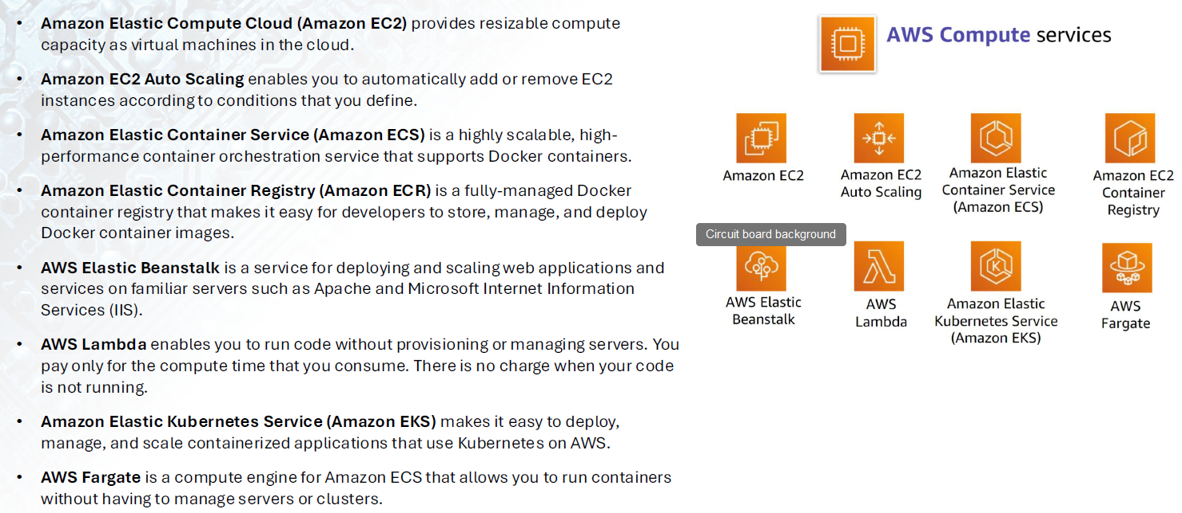

**Compute services** zijn cloudgebaseerde diensten die rekenkracht leveren. Deze diensten stellen gebruikers in staat om applicaties uit te voeren, programma's te hosten en complexe berekeningen uit te voeren, zonder dat ze fysieke servers of hardware hoeven te beheren. De schaalbaarheid, flexibiliteit en het pay-as-you-go-model maken ze aantrekkelijk voor diverse toepassingen.

**Praktische case:**Stel dat je een **e-commerceplatform** beheert, zoals een online winkel. Tijdens een normale dag heb je een gemiddelde hoeveelheid verkeer, maar tijdens promoties of feestdagen kan dit verkeer enorm stijgen. Met compute services zoals **Amazon EC2** kun je de benodigde rekenkracht eenvoudig opschalen om deze pieken op te vangen. Je kunt bijvoorbeeld een EC2-instance draaien voor de webserver en deze uitbreiden met meer servers in een load balancer als de vraag toeneemt. Zodra de piek voorbij is, schaal je weer af, wat kosten bespaart.

## Kan de storage services in eigen woorden omschrijven & kan deze linken aan een praktische case.

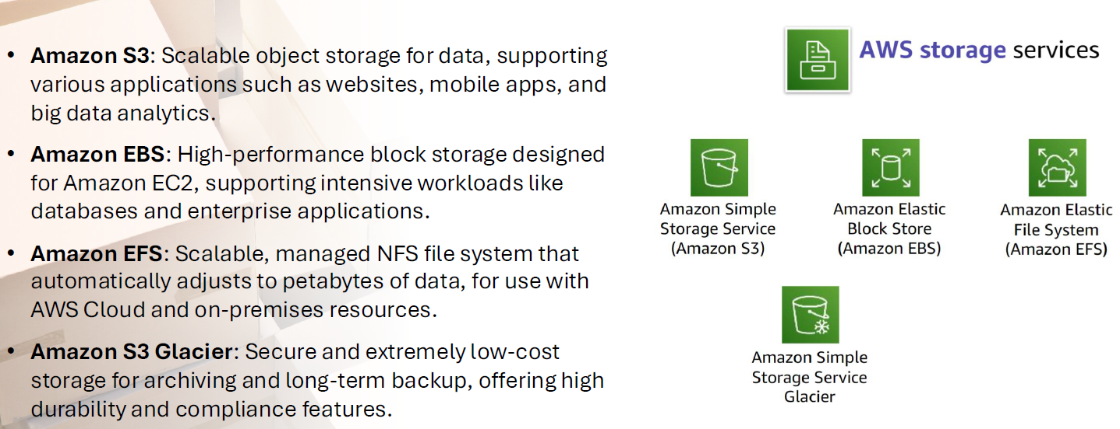

**Storage services** zijn cloudgebaseerde oplossingen die het opslaan, beheren en ophalen van data mogelijk maken via het internet. Deze services bieden een veilige, schaalbare en kostenefficiënte manier om gegevens op te slaan, variërend van bestanden en databases tot grote datasets. Je betaalt meestal alleen voor wat je daadwerkelijk gebruikt, wat flexibiliteit en kostenbeheersing bevordert.

**Praktische case:**Stel dat je een bedrijf hebt dat digitale foto's en video's verwerkt, zoals een fotografieplatform. Je kunt gebruikmaken van een service zoals **Amazon S3 (Simple Storage Service)** om de media veilig en toegankelijk op te slaan. Gebruikers kunnen hun bestanden uploaden en later downloaden, terwijl jij alleen betaalt voor de opslag en bandbreedte die wordt gebruikt. Daarnaast kun je de bestanden automatisch laten archiveren naar een goedkopere opslagklasse, zoals S3 Glacier, voor oudere, minder vaak gebruikte bestanden.

## Kan het verschil tussen de “snow” storage service en de rest van de storage services benoemen en in eigen woorden uitleggen.

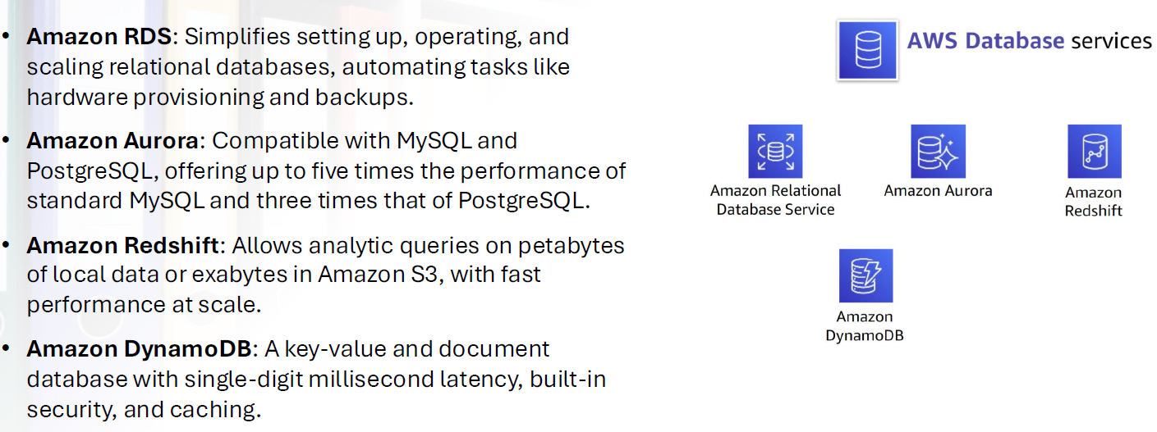

Het verschil tussen "Snow"-storage services (zoals AWS Snowball of AWS Snowmobile) en andere cloudgebaseerde storage services ligt vooral in hoe data wordt verplaatst en opgeslagen.

**Snow-storage services:**Deze zijn ontworpen voor situaties waarin je enorme hoeveelheden data fysiek naar of van de cloud moet verplaatsen. In plaats van data via internet te uploaden, wat traag of onpraktisch kan zijn bij petabytes aan data, stuurt de cloudprovider een fysiek apparaat naar jouw locatie. Je kopieert de data naar dat apparaat, dat vervolgens teruggestuurd wordt naar het datacenter van de provider om daar in de cloud te worden opgeslagen. Dit is ideaal voor:

* Datamigratie bij grote hoeveelheden data.
* Dataoverdracht vanuit afgelegen locaties zonder snelle internetverbinding.
* Noodherstel bij grote datasets.

**Andere storage services:**Deze werken volledig **online** via het internet. Ze zijn ontworpen voor continue toegang en opslag van gegevens zonder fysieke apparaten. Voorbeelden zijn Amazon S3 (object storage), EBS (blokopslag voor servers), of EFS (gedeelde bestanden). Deze diensten zijn ideaal voor:

* Regelmatige toegang tot data.
* Het opslaan en beheren van data in real-time.
* Toepassingen zoals websitehosting of databases.

**Samenvatting van het verschil:**

* **Snow-storage**: Fysieke apparaten voor het verplaatsen van data, geschikt voor grote datamigraties of situaties zonder snelle internetverbinding.
* **Online storage**: Virtuele, internetgebaseerde opslag, geschikt voor dagelijkse opslag en directe toegang tot data.

## Kan de Netwerk & Content Delivery services in eigen woorden omschrijven & kan deze linken aan een praktische case.

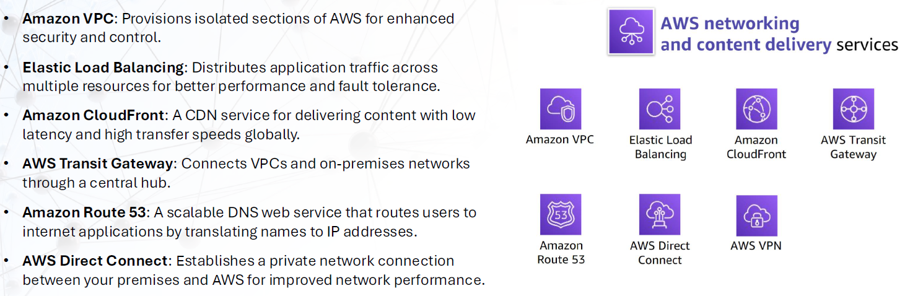

Netwerk- en Content Delivery-diensten zijn cloudoplossingen die zorgen voor een efficiënte en veilige verbinding tussen gebruikers en applicaties, en die de levering van digitale content optimaliseren. Ze verbeteren de snelheid, betrouwbaarheid en beveiliging van dataverkeer, zowel binnen een netwerk als naar eindgebruikers wereldwijd.

1. **Netwerkservices**:  
   Deze zorgen voor de infrastructuur om apparaten, servers en applicaties met elkaar te verbinden. Denk aan:
   * **Virtual Private Cloud (VPC)**: Een geïsoleerd netwerk in de cloud.
   * **Load Balancers**: Verdeling van verkeer over meerdere servers om hoge beschikbaarheid te garanderen.
   * **VPN's**: Beveiligde verbindingen tussen on-premise netwerken en de cloud.
2. **Content Delivery Services**:  
   Deze diensten, zoals een **Content Delivery Network (CDN)**, zorgen ervoor dat digitale content zoals video's, afbeeldingen en websites sneller wordt geleverd door het dichter bij de gebruiker te brengen via servers wereldwijd.

**Praktische case:**  
Stel dat je een streamingplatform runt, zoals een videowebsite.

* + **Netwerkservice**: Je kunt een **VPC** instellen om een veilige en schaalbare infrastructuur te bouwen voor het hosten van de videodatabase en streamingservers. Een **Load Balancer** kan verkeer verdelen over meerdere servers, zodat de website stabiel blijft, zelfs bij veel kijkers.
  + **Content Delivery Service**: Met een dienst zoals **Amazon CloudFront** (CDN) kun je video's sneller en zonder onderbrekingen aan gebruikers overal ter wereld leveren. De video's worden gecachet op servers in datacenters dicht bij de gebruikerslocatie, waardoor laadtijden drastisch worden verkort.

## Kan de Security, Identity & Compliance services in eigen woorden omschrijven & kan deze linken aan een praktische case.

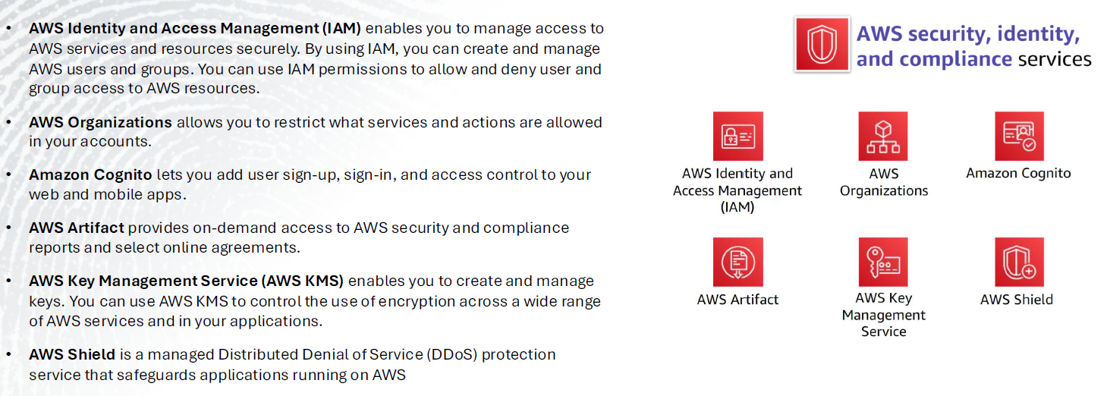

**Security, Identity & Compliance services** zijn cloudgebaseerde oplossingen die zorgen voor de bescherming van gegevens, de controle over toegang, en naleving van regelgeving. Deze diensten waarborgen dat gegevens veilig blijven en dat alleen geautoriseerde personen of systemen toegang hebben tot bepaalde resources. Ze helpen ook bij het voldoen aan wettelijke en organisatorische eisen.

* 1. **Security**:  
     Zorgt voor bescherming tegen bedreigingen zoals ongeautoriseerde toegang, DDoS-aanvallen of datalekken. Denk aan encryptie, firewalls, en monitoringtools.
  2. **Identity**:  
     Beheert wie toegang heeft tot welke resources. Met diensten zoals Identity and Access Management (IAM) kun je bepalen welke rechten gebruikers en applicaties hebben.
  3. **Compliance**:  
     Helpt bedrijven te voldoen aan wettelijke en industriële standaarden, zoals GDPR of ISO-certificeringen. Dit omvat auditlogs, rapportages en beveiligingscontroles.

**Praktische case:**  
Stel je voor dat je een webapplicatie beheert waar gebruikers gevoelige gegevens, zoals financiële informatie, invoeren.

1. **Security**: Je gebruikt een **web application firewall (WAF)** om je applicatie te beschermen tegen bedreigingen zoals SQL-injecties of cross-site scripting. Daarnaast versleutel je alle data met encryptiediensten zoals AWS KMS (Key Management Service).
2. **Identity**: Met **IAM** stel je strikte toegangsregels in. Bijvoorbeeld:
   * Ontwikkelaars hebben alleen leesrechten voor bepaalde onderdelen.
   * Administrators hebben volledige controle, maar alleen vanuit goedgekeurde IP-adressen.
3. **Compliance**: Door gebruik te maken van **AWS CloudTrail** kun je alle acties in je cloudomgeving loggen en deze rapporten gebruiken om te voldoen aan audits en wettelijke eisen zoals GDPR.

## Kent de voor- en nadelen van het gebruik van “Regions” benoemen & in eigen woorden omschrijven.

**Een AWS-regio is een geografisch gebied.**

* Gegevensreplicatie tussen regio's wordt door jou beheerd.
* Communicatie tussen regio's maakt gebruik van de AWS-backbone-netwerkinfrastructuur.
* Elke regio biedt volledige redundantie en connectiviteit met het netwerk.
* Een regio bestaat meestal uit twee of meer Availability Zones.

1. **Voordelen van AWS Regions**
   * **Geografische spreiding en nabijheid van gebruikers**  
     Met AWS Regions kun je services en data dichter bij je gebruikers brengen, wat resulteert in lagere latency (snellere responstijden).
   * **Voldoen aan wet- en regelgeving**  
     Sommige landen hebben strenge wetten over waar data opgeslagen mag worden (bijvoorbeeld GDPR in Europa). Met Regions kun je voldoen aan deze eisen door data lokaal op te slaan.
   * **Hoge beschikbaarheid en redundantie**  
     Je kunt meerdere Regions gebruiken om je applicaties of data te repliceren, waardoor je beter beschermd bent tegen grootschalige uitval.
   * **Flexibiliteit**  
     Elke Region is onafhankelijk, zodat je specifieke resources kunt inzetten en beheren op basis van lokale behoeften.
2. **Nadelen van AWS Regions**
   * **Kosten van replicatie**  
     Als je data of applicaties over meerdere Regions verspreidt, brengt dat extra kosten met zich mee (voor dataoverdracht en opslag).
   * **Complexiteit in beheer**  
     Het beheren van resources in meerdere Regions kan complex zijn, vooral als je consistentie en synchronisatie wilt waarborgen.
   * **Beperkte beschikbaarheid van services**  
     Niet alle AWS-services zijn in elke Region beschikbaar, waardoor je soms beperkt bent in je keuzes afhankelijk van de Region.
   * **Latency tussen Regions**  
     Dataoverdracht tussen verschillende Regions kan leiden tot hogere latency en vertragingen in communicatie.

Met AWS Regions kun je dus een strategische balans vinden tussen prestaties, naleving van regelgeving, en kosten, afhankelijk van jouw specifieke behoeften.

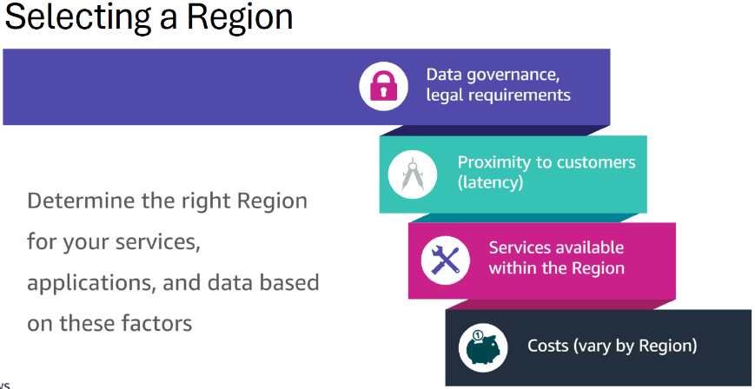

## Kent de voor- en nadelen van het gebruik van “Availability zones” benoemen & in eigen woorden omschrijven.

**Elke regio heeft meerdere Availability Zones.**

* Elke Availability Zone is een volledig geïsoleerd onderdeel van de AWS-infrastructuur.
* Availability Zones bestaan uit afzonderlijke datacenters.
* Ze zijn ontworpen voor foutisolatie.
* Ze zijn onderling verbonden via high-speed privé-netwerken.
* Jij kiest je Availability Zones.
* AWS raadt aan om gegevens en resources over meerdere Availability Zones te repliceren voor veerkracht

1. **Voordelen van AWS Availability Zones**
   * **Foutisolatie**  
     Omdat elke Availability Zone volledig geïsoleerd is, kunnen storingen in de ene zone geen invloed hebben op andere zones. Dit zorgt voor meer betrouwbaarheid en minimaliseert de impact van uitval.
   * **Hogere beschikbaarheid en redundantie**  
     Door je applicaties en data over meerdere Availability Zones te verspreiden, vergroot je de kans dat je diensten blijven draaien, zelfs als een zone uitvalt. Dit verhoogt de beschikbaarheid van je diensten.
   * **Flexibiliteit in architectuur**  
     Je kunt zelf kiezen in welke Availability Zones je je resources plaatst, zodat je de best mogelijke prestaties en kosten kunt optimaliseren voor je specifieke situatie.
   * **Schaalbaarheid**  
     Je kunt eenvoudig op- of afschalen binnen een Availability Zone of over meerdere zones om aan de groeiende vraag te voldoen.
2. **Nadelen van AWS Availability Zones**
   * **Kosten van replicatie**  
     Het repliceren van data en applicaties over meerdere Availability Zones brengt extra kosten met zich mee, vooral bij dataoverdracht en opslag.
   * **Complexiteit in beheer**  
     Het beheren van resources over verschillende Availability Zones kan complex zijn, vooral als je consistentie van data en applicaties wilt waarborgen.
   * **Latency tussen zones**  
     Hoewel Availability Zones goed zijn verbonden, kan de communicatie tussen verschillende zones soms leiden tot hogere latency dan binnen dezelfde zone.
   * **Beperkingen in services**  
     Niet alle AWS-services zijn in elke Availability Zone gelijk beschikbaar, wat invloed kan hebben op de architectuurkeuzes die je maakt.

Samenvattend bieden Availability Zones aanzienlijke voordelen op het gebied van fouttolerantie, schaalbaarheid en betrouwbaarheid, maar ze brengen ook extra kosten en beheercomplexiteit met zich mee.

## Kan de concepten van geografische regio’s, availability zones en edge network locaties in eigen woorden omschrijven en linken aan een praktische case.

* 1. **Geografische regio’s**  
     Een **AWS-regio** is een geografisch gebied waar AWS-infrastructuur is geplaatst. Elke regio bevat meerdere **Availability Zones** en biedt de mogelijkheid om je data en applicaties in een specifiek land of gebied te plaatsen. Het gebruik van regio's helpt bij het optimaliseren van de prestaties en het naleven van lokale wet- en regelgeving, zoals privacywetten.  
      **🡺 Praktische case:**  
     Stel je voor dat een bedrijf een e-commerce platform heeft en klanten wereldwijd bedient. Ze kiezen ervoor om hun platform te hosten in een regio in Europa, zodat ze voldoen aan de GDPR-regelgeving voor hun Europese klanten.
  2. **Availability Zones**  
     Een **Availability Zone** (AZ) is een afzonderlijk datacenter binnen een regio. Elke AZ is onafhankelijk van andere zones, maar ze zijn wel goed verbonden via een snel netwerk. Het gebruik van meerdere AZ’s binnen een regio zorgt ervoor dat je applicaties en data beschikbaar blijven, zelfs als er een storing in één AZ optreedt.  
       
     **🡺 Praktische case:**  
     Het e-commercebedrijf dat we net noemden, plaatst zijn website in twee Availability Zones in dezelfde regio. Als er een probleem is in één AZ (bijvoorbeeld een stroomstoring), kunnen ze automatisch overschakelen naar de andere AZ om de website beschikbaar te houden.
  3. **Edge Network locaties**  
     **Edge network locaties** verwijzen naar de geografisch verspreide infrastructuur van AWS die dichter bij eindgebruikers ligt, zoals **AWS CloudFront** servers en **AWS Wavelength**. Deze locaties helpen om inhoud sneller naar gebruikers te leveren door de gegevens dichter bij hun fysieke locatie op te slaan, wat de latency verlaagt.  
       
     **🡺 Praktische case:**  
     Het e-commercebedrijf wil zijn klanten een snelere winkelervaring bieden. Ze gebruiken **AWS CloudFront** om hun website-inhoud (zoals afbeeldingen en productinformatie) vanuit edge locaties te leveren die dicht bij hun klanten staan, wat zorgt voor een snellere laadtijd, ongeacht waar de klant zich bevindt.

## Kan de voordelen van een backbone netwerk in functie van de cloud in eigen woorden omschrijven.

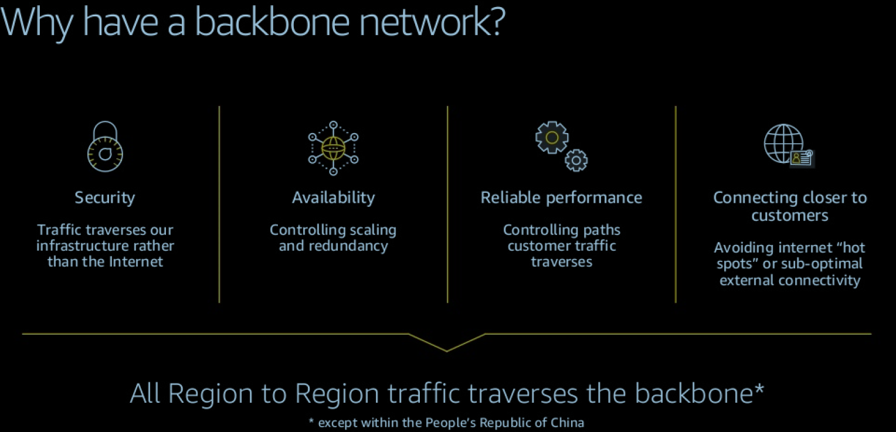

1. **Beveiliging**  
   Verkeer gaat via de eigen infrastructuur van AWS in plaats van via het openbare internet. Dit zorgt voor een **veiliger** netwerk omdat het minder gevoelig is voor externe dreigingen.
2. **Beschikbaarheid**  
   Het netwerk biedt controle over **schaalbaarheid** en **redundantie**. AWS kan ervoor zorgen dat de netwerkcapaciteit en -prestaties consistent blijven, zelfs bij een verhoogde vraag.
3. **Betrouwbare prestaties**  
   Door de controle over de paden die klantverkeer volgt, kan AWS **betrouwbare prestaties** leveren en ervoor zorgen dat verkeer snel en zonder onderbrekingen wordt verwerkt.
4. **Verbinden met klanten**  
   Het netwerk helpt bij het **dichter bij klanten verbinden** door internet "hot spots" en suboptimale externe connectiviteit te vermijden. Dit resulteert in **betere prestaties** voor eindgebruikers, ongeacht hun locatie.
5. **Region-to-Region verkeer**  
   Alle regio-naar-regio verkeer wordt via het AWS backbone netwerk geleid, wat zorgt voor **betere snelheid, veiligheid en betrouwbaarheid** van dataoverdracht tussen verschillende AWS-regio's, met uitzondering van China.

Deze voordelen zorgen ervoor dat cloudservices van AWS snel, betrouwbaar en veilig kunnen werken, wat essentieel is voor het bieden van hoogwaardige cloudoplossingen.

## Kan de 3 interface methodes om cloud omgevingen te bedienen benoemen en in eigen woorden omschrijven.

* + **Command Line Interface (CLI)**

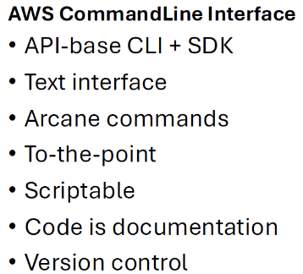  
De Command Line Interface (CLI) is een tekstgebaseerde interface waarmee gebruikers opdrachten kunnen invoeren om cloudomgevingen te beheren. Dit gebeurt via een terminal of opdrachtprompt op de computer. De CLI biedt krachtige mogelijkheden voor het beheren van cloudresources, vooral voor geavanceerde gebruikers en automatisering via scripts.

* + **Graphical User Interface (GUI)**

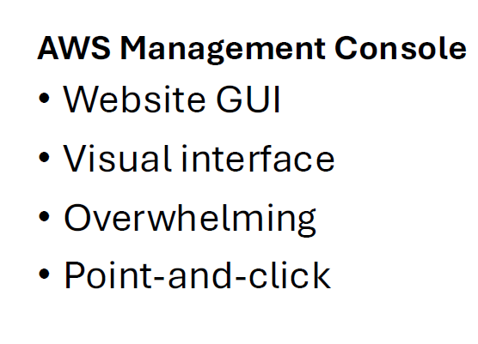

De Graphical User Interface (GUI) is een visuele interface die gebruikers in staat stelt om cloudomgevingen te beheren via grafische elementen zoals knoppen, menu's en iconen. Dit maakt het gemakkelijker voor gebruikers zonder technische achtergrond om cloudservices te gebruiken. De meeste cloudproviders bieden een webgebaseerde GUI.

* + **Application Programming Interface (API)**  
    De Application Programming Interface (API) biedt een set van tools waarmee programmeurs cloudomgevingen kunnen bedienen door middel van code. Dit maakt het mogelijk om cloudservices te integreren in eigen applicaties of om taken te automatiseren op een grotere schaal.

# Compute

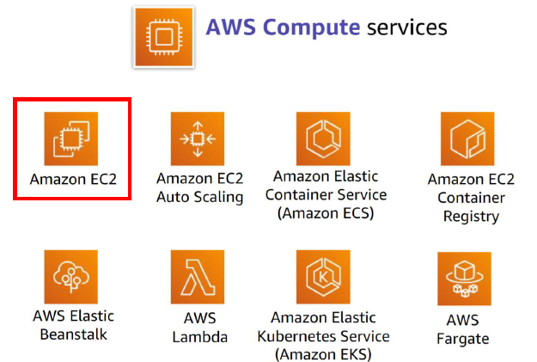

## Kan de algemene concepten benoemen en hier voorbeelden van geven.

* **EC2 (Elastic Compute Cloud):**  
  AWS-service waarmee je virtuele machines kunt lanceren en beheren.
  + Biedt virtuele machines, ook wel EC2-instances genoemd, in de cloud.
  + Geeft u volledige controle over het gastbesturingssysteem (Linux of Windows) op elke instance.
  + U kunt overal ter wereld instances van elke omvang in een Beschikbaarheidszone lanceren.
    - Start instanties vanaf Amazon Machine Images (AMI's).
    - Start instances met een paar klikken of een regel code, en ze zijn binnen enkele minuten klaar.
  + U kunt het verkeer van en naar instances beheren

*Voorbeeld*: Een website draait op een EC2-instance.

* **Hypervisor:**  
  Software die virtuele machines (VMs) beheert en resources toewijst van de fysieke host.

*Voorbeeld*: AWS gebruikt hypervisors om EC2 instances te draaien.

* **Host server**Fysieke machine waarop de hypervisor draait en meerdere VM’s host  
  *Voorbeeld*: Een AWS-server die EC2-instances draait.
* 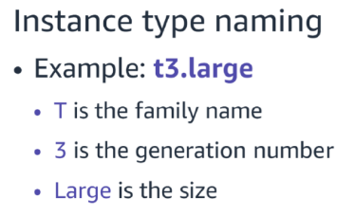**Instance family:**Categorieën van instances op basis van hun kenmerken (bijv. general-purpose, memory-optimized).  
  *Voorbeeld:* De T3-familie voor general-purpose use cases
* **Instance size:**Verschillende groottes van instances binnen een family, variërend van klein tot groot (bijv. t3.micro tot t3.2xlarge).  
  *Voorbeeld*: t3.medium heeft meer CPU en geheugen dan t3.micro.
* **AMI** **(Amazon Machine Image):**Een vooraf geconfigureerde template voor het lanceren van EC2 instances.  
  *Voorbeeld*: Een AMI met Ubuntu Linux en een vooraf geïnstalleerde webserver.
* **AWS Gravitaton:**  
  is een door AWS gemaakte processor die snel, energiezuinig en goedkoper is, ideaal voor servers die veel werk moeten doen.  
  *Voorbeeld:* Ideaal voor schaalbare applicaties zoals webservers en databases
* **General-purpose instance:**Instances met een gebalanceerde verdeling van CPU, geheugen en opslag.
* **Compute-optimized instance**Instances ontworpen voor CPU-intensieve taken.
* **Memory-optimized instance:**Instances met veel RAM, geschikt voor geheugen intensieve taken.
* **I/o optimized instance:**Instances geoptimaliseerd voor opslag met hoge lees-/schrijfsnelheden.
* **Burstable instance:**Instances met lage basiskracht die tijdelijk extra CPU-prestaties kunnen leveren.  
  *Voorbeeld*: t3.micro voor kleine websites.
* **Large-scale memory-optimized :**Instances met extreem veel RAM voor grote workloads.  
  *Voorbeeld*: x1e voor in-memory databases.
* **EBS  (Elastic Block Store):**Duurzame opslag die met EC2 instances kan worden gebruikt.  
  *Voorbeeld*: Een EBS-volume voor databaseopslag
* **EC2 instance store**Tijdelijke opslag op de fysieke host, snel maar niet persistent.  
  *Voorbeeld*: Gebruik voor tijdelijke caches.
* **Security groups:**Firewalls die inkomend en uitgaand verkeer van je instances beheren.  
  *Voorbeeld*: Sta alleen verkeer van een specifiek IP-adres toe.
* **Bastion server**Een veilige toegangspoint naar privé-instances in een VPC.  
  *Voorbeeld*: Gebruik een Bastion Server om toegang te krijgen tot databases in een private subnet.

## Kan EC2 instance karakteristieken benoemen en uitleggen in eigen woorden.

1. **Elasticiteit**

Je kunt eenvoudig de capaciteit van je server aanpassen, afhankelijk van de behoeften van je toepassing. Dit betekent dat je meer of minder resources kunt toewijzen op basis van gebruik.

Voorbeeld**:** Tijdens piekuren kun je de capaciteit vergroten, en tijdens rustige uren kun je deze verkleinen om kosten te besparen

1. **Instance Types**

EC2 biedt verschillende soorten instances, afgestemd op specifieke behoeften, zoals algemene taken, rekenintensieve processen, geheugenintensieve processen of opslagintensieve taken.

Voorbeeld**:** Een t2.micro is geschikt voor kleine applicaties, terwijl een m5.large beter is voor zwaardere toepassingen.

1. **Scalability (Schaalbaarheid)**

Je kunt handmatig of automatisch meer instances toevoegen (schaal omhoog) of verwijderen (schaal omlaag).

Voorbeeld**:** Een webshop kan automatisch meer servers inzetten tijdens Black Friday.

1. **Regionen en Beschikbaarheidzones**

EC2-instances draaien in specifieke regio's en zones over de hele wereld om lage latentie en hoge beschikbaarheid te garanderen.

Voorbeeld**:** Je kan een instance starten in regio Europa om dichtbij Europese klanten te zijn.

1. **On-demand, Reserved, Spot Instances**

Er zijn verschillende betalingsmodellen afhankelijk van je behoeften:

* **On-demand:** Betaal alleen voor wat je gebruikt, zonder verplichtingen.
* **Reserved:** Betaal vooraf om kosten te besparen bij langdurig gebruik.
* **Spot Instances:** Bied op ongebruikte capaciteit voor een lagere prijs.

Voorbeeld**:** Een on-demand instance is handig voor korte tests, terwijl reserved instances goedkoper zijn voor productieomgevingen.

1. **Elastic Block Store (EBS)**

Permanente opslag die je aan je EC2-instance kunt koppelen. Data blijft behouden, zelfs als je de instance stopt.

**Voorbeeld:** Een EBS-volume wordt gebruikt om databases of logs op te slaan.

1. **Beveiliging**

Toegang tot je instance wordt geregeld via beveiligingsgroepen en sleutelparen.

Voorbeeld**:** Een beveiligingsgroep bepaalt welke poorten open staan (bijvoorbeeld poort 22 voor SSH).

1. **AMI (Amazon Machine Image)**

Een vooraf geconfigureerd sjabloon waarmee je een EC2-instance kunt starten. Dit bevat het besturingssysteem, de applicaties en instellingen.

Voorbeeld**:** Een AMI met Ubuntu en Docker geïnstalleerd kun je direct gebruiken.

## Kan aan de hand van de instance type de instance karakteristieken herleiden en deze linken aan een praktische case.

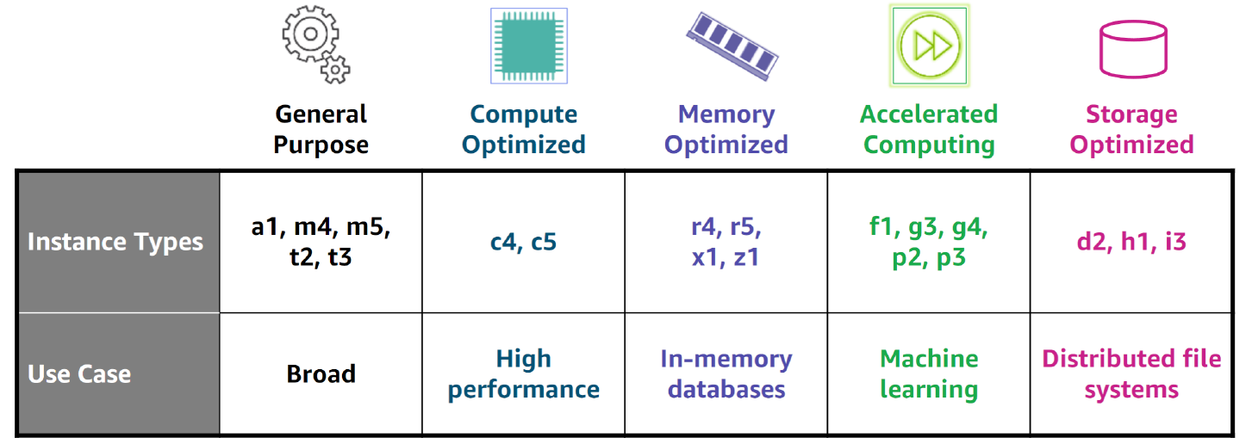

1. **General Purpose:**Breed inzetbaar, gebalanceerde prestaties tussen CPU, geheugen en opslag.  
   🡺 *Praktische toepassingen*: Webservers, applicatieservers, dev/test-omgevingen  
   🡺 *Voorbeeld*: t3, m5
2. **Compute Optimized:**Voor intensieve berekeningen/ Workloads met hoge CPU-intensiteit.  
   🡺 *Praktische toepassingen*: Wetenschappelijke modellering, high-performance computing, Wetenschappelijke berekeningen, game-servers  
   🡺 *Voorbeeld*:  c5, c6g
3. **Memory Optimized:**Geoptimaliseerd voor workloads die veel geheugen gebruiken.  
   🡺 *Praktische toepassingen*: Grootschalige databases, data-analyse.  
   🡺 *Voorbeeld*: r5, x1e
4. **Storage Optimized:**Voor grote datasets of applicaties met hoge lees/schrijfsnelheden.  
   🡺 *Praktische toepassingen*: Data warehousing, log verwerking, grootschalige datasets.  
   🡺 *Voorbeeld*: i3, d2
5. **Accelerated Computing:**GPU's of gespecialiseerde hardware voor intensieve berekeningen. (Zware taken supersnel laten werken)  
   🡺 *Praktische toepassingen*: AI-modellen, deep learning, grafische rendering.  
   🡺 *Voorbeeld*: p3, g4

**Het type instantie dat je kiest, bepaalt:**

* Geheugen (RAM)
* Verwerkingskracht (CPU)
* Schijfruimte en schijftype (Opslag)
* Netwerkprestaties

## Kan de 3 soorten AMIs benoemen en uitleggen in eigen woorden.

* + - 1. **Quick Start:** Linux- en Windows-AMIs geleverd door AWS
      2. **My AMIs**: Alle AMIs die je zelf hebt gemaakt.
      3. **AWS Marketplace**: Vooraf geconfigureerde sjablonen van derden.
      4. **Community AMIs**: AMIs die door anderen zijn gedeeld; gebruik ze op eigen risico.

## Kan minstens 3 voordelen van het organiseren van eigen AMIs benoemen & in eigen woorden omschrijven.

* **Consistentie en standaardisatie**  
  Door een eigen AMI te maken, kun je een standaard configuratie vastleggen die exact voldoet aan jouw eisen, inclusief geïnstalleerde software, updates en instellingen. Dit zorgt ervoor dat elke instantie die je lanceert, consistent is en voorkomt fouten door handmatige configuratie.
* **Tijd- en efficiëntiewinst**  
  Met een eigen AMI kun je snel nieuwe instanties opzetten zonder telkens dezelfde installatie- en configuratiestappen uit te voeren. Dit bespaart tijd, vooral als je meerdere instanties moet starten.
* **Maatwerk en controle**  
  Eigen AMIs bieden volledige controle over de software en instellingen die vooraf zijn geïnstalleerd. Hierdoor kun je jouw AMIs precies aanpassen aan de specifieke behoeften van een project of toepassing, wat flexibiliteit en maatwerk mogelijk maakt.

## Kan minstens 3 Categorieën en capabilities van EC2 instances benoemen en uitleggen in eigen woorden.

* **General Purpose:** Balans tussen CPU, geheugen en netwerk.
* **Compute Optimized:** Hoge CPU-prestaties voor rekenintensieve taken.
* **Memory Optimized:** Veel RAM voor geheugenintensieve workloads
* **Storage Optimized:** Snelle opslag en hoge I/O-prestaties.
* **Accelerated Computing:** GPU's en hardware-accelerators voor zware rekentaken.

## Kan de verschillende inlogmethodes voor EC2 instances benoemen en uitleggen in eigen woorden.

* **SSH (Linux):** Gebruik een privé-sleutel om via Secure Shell toegang te krijgen.
* **RDP (Windows):** Gebruik een privé-sleutel om het beheerderswachtwoord te ontgrendelen en log in via Remote Desktop Protocol.
* **EC2 Instance Connect:** Direct verbinding via de AWS Management Console (voor Linux).

# Storage

## Kan volgende concepten in eigen woorden uitleggen en kan hiervan concrete voorbeelden geven.

* **File storage:**  
  Organiseert data als bestanden in een hiërarchische directorystructuur, vergelijkbaar met de bestandssystemen op een computer. Ondersteunt meerdere gebruikers / applicaties gelijktijdig.  
  *Voorbeeld*: EFS, FSx
* **HA File storage (High-availability file storage):**Biedt betrouwbare, veilige en schaalbare bestandsopslag.  
  *Voorbeeld*: Amazon FSx
* **Block storage:**  
  Verdeelt data in gelijke blokken, elk met hun eigen adres maar zonder meta data. Ideaal voor toepassingen met lage latentie zoals databases en virtuele machines, toegankelijk via storage area networks (SANs)  
  Voorbeeld: Amazon EC2 Instance Store, Amazon EBS (Elastic Block Store)
* **Object Storage:**  
  Slaat data op “plat op” (niet hiërarchische ) als objecten met metadata en unieke identificatie, schaalbaar en ideaal voor ongestructureerde data.Het is overal toegankelijk via API’s of HTTP/HTTPS, ideal voor foto’s, video’s, backup archieven   
  *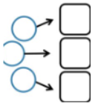Voorbeeld*: google drive, S3, share point

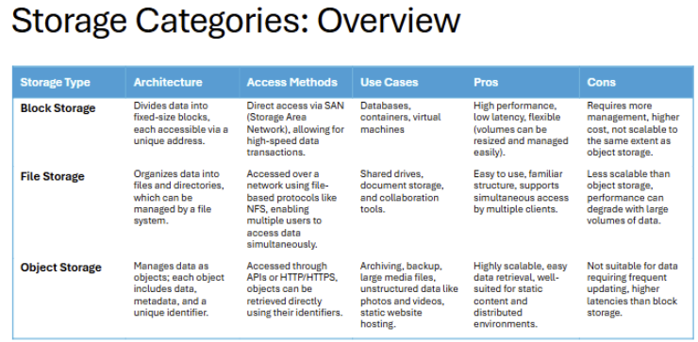

## Kan de verschillende block storage oplossingen binnen AWS benoemen, kan hier voorbeelden van geven en kan een case analyseren om hierin de juiste oplossing toe te passen.

## A logo of a computer Description automatically generatedKan de eigenschappen van EC2 Instance store benoemen en in eigen woorden uitleggen.

* Tijdelijke blokopslag gekoppeld aan de instance.
* Gaat de instance dood? → data ook
* Opslag is korte termijn.
* Voor vluchtige gegevens zoals caches en buffers.

## A diagram of a computer program Description automatically generatedKan de eigenschappen van EBS benoemen en in eigen woorden uitleggen.

* Onafhankelijk, kan verplaast worden naar andere EC2 in zelfde AZ. Maar one-to-one connection! kan maar aan 1 EC2 tegelijk koppelen.
* Gaat instance down? → data niet
* Opslag is lange termijn. Met max size.

## Kan minstens 2 voor- en nadelen benoemen van EBS en in eigen woorden uitleggen.

**Voordelen:**

* Kan worden geback-upt en gedeeld via snapshots.
* Kan je encrypteren.
* Elasties en schaalbaar → je kan de capaciteit vergroten

**Nadelen:**

* Volume EBS (harde schijf in de cloud) → Alleen beschikbaar binnen dezelfde beschikbaarheid zone (AZ) (bv. op 1 pc)
* Kan duur worden
* Prestaties worden beperkt door de IOPS (input/output operations per sec) van de instance. (dus als je EBS een hoge IOPS heb je er niets aan als je instance dat niet heeft)

## Kan onderscheid maken tussen de verschillende EBS volume types en deze in eigen woorden uitleggen en linken aan een praktische case.

* **General Purpose SSD** (gp3/gp2):   
  Gebalanceerde prestaties, kosteneffectief, aanbevolen voor de meeste workloads.
* **Provisioned IOPS SSD** (io2/io1):   
  Voor I/O-intensieve workloads met hoge prestatiebehoeften.   
  *Voorbeeld*: Database
* **Throughput Optimized HDD** (st1):   
  Lage kosten opslag voor grote, sequentiële workloads.  
  *Voorbeeld*: Data warehousing
* **Cold HDD** (sc1):   
  Goedkoopste optie voor zelden geraadpleegde data.  
  *Voorbeeld*: Argief eering

## Kan de Elastic Volumen eigenschappen benoemen en in eigen woorden uitleggen.

dynamisch de

* capaciteit,
* prestaties,
* type EBS volume

aanpassen zonder downtime.

## Kan de 3 voordelen van file storage benoemen en uitleggen in eigen woorden.

* Ondersteunt meerdere gebruikers die tegelijkertijd toegang hebben tot bestanden.
* Organiseert data in een vertrouwde hiërarchie.
* Integreert gemakkelijk met toepassingen die een gedeeld bestandssysteem nodig hebben.

## Kan de performantie van de verschillende storage types in eigen woorden uitleggen aan de hand van een grafiek.

* **Block Storage** zou aan de bovenkant staan in termen van prestaties (hoge snelheid, lage latentie)
* **File Storage** met meer gestandaardiseerde prestaties in gedeelde omgevingen
* **Object Storage** aan de onderkant, waar de latentie hoger is door de API-interactie en het meestal grotere volume van de data

## Kan de voordelen van EFS benoemen aan de hand van een vergelijking met een DIY file storage oplossing.

* **Elastic resizing** ← → groeit en krimpt niet automatisch
* **naadloze integratie** ← → moeilijker om afstembaar te maken op andere services
* **pay-for-what-you-use model** ← → dure aankopen die je mss rap niet meer gebruikt
* **Word beheerd door aws** ←→ moet je zelf beheren

## Kan de 3 basis eigenschappen van S3 storage benoemen, in eigen woorden uitleggen en linken aan een praktische case.

* **Schaalbaarheid**: Virtueel onbeperkte opslag.
* **Beveiliging**: Fijngranige toegangscontrole, Policy’s en versleuteling, encryptie
* **Duurzaamheid**: 99.999999999% duurzaamheid in meerdere AZ. (Buckets zijn uniek en opgeslagen in regio's )

## Kan de 3 basis eigenschappen van Glacier storage benoemen, in eigen woorden uitleggen en linken aan een praktische case.

* Lage kosten archiveringsopslag.
* (retrieval opties) toegang tot data variëren van minuten tot uren.
* Zeer duurzaam, met opslag over meerdere faciliteiten.

## Kan de storage lifecycle in eigen woorden uitleggen en de verschillende stappen benoemen en linken aan een praktische case.

Het levenscyclusbeheer van Amazon S3 zorgt ervoor dat bestanden automatisch worden verplaatst naar goedkopere opslag naarmate ze ouder worden, of ze worden verwijderd als je ze niet meer nodig hebt. Dit helpt je om de opslagkosten laag te houden zonder dat je het zelf hoeft te doen.

**Praktisch voorbeeld van een lifecycle**

**Scenario**: Een mediabedrijf slaat videobestanden op in S3.

1. **Actieve fase** (Dag 0-30):  
   Video's worden direct na upload opgeslagen in **S3 Standard**, omdat ze vaak worden bekeken.
2. **Inactieve fase** (Dag 31-90):  
   Na 30 dagen worden de video's automatisch overgezet naar **S3 Standard-IA**, omdat ze minder vaak worden bekeken.
3. **Archieffase** (Na 90 dagen):  
   Na 90 dagen gaan de video's naar **S3 Glacier Deep Archive**, wat de goedkoopste optie is, maar met langere retrievaltijden.
4. **Verwijdering** (Na 365 dagen):  
   Na één jaar worden de video's automatisch verwijderd, tenzij ze gemarkeerd zijn als blijvend belangrijk.

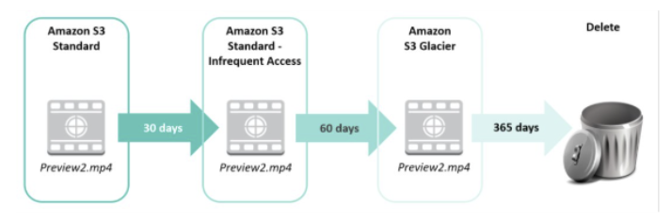

**EXTRA ALGEMENE CONTEXT**

Als een object al is verplaatst naar een goedkopere klasse (zoals Glacier) en je het toch nodig hebt:  
Je kunt het ophalen via een retrieval-proces. Dit kan wel extra tijd en kosten met zich meebrengen, afhankelijk van de opslagklasse waarin het object zich bevindt.

**Als het object al is verwijderd:**

Zodra het verwijderd is, kun je het niet meer herstellen, tenzij je versiebeheer (versioning) hebt ingeschakeld. Met versiebeheer kun je oudere versies van een object terughalen, zelfs als de nieuwste versie is verwijderd

## Kan minstens 2 voor- en nadelen van Glacier benoemen en in eigen woorden uitleggen.

**Voordelen**:

* low-cost: Lage kosten voor langdurige opslag
* long-term:hoge duurzaamheid word beschermt tegen verlies

**Nadelen**:

* Hersteltijden kunnen traag zijn,
* extra kosten voor ophalen van data *(data wordt zelden geraadpleegd)*

## Kan minstens 2 voor- en nadelen van S3 benoemen en in eigen woorden uitleggen.

**Voordelen**: Schaalbaar, zeer duurzaam, versie beheer, snel

**Nadelen**: Onvoorspelbare prijzen, mogelijke verborgen kosten. bv. GET, PUT.. requests,  beveiliging in s3 is moeilijk te beheren

## Kan het gebruik van S3 & Glacier vertalen naar een praktische case.

* **S3**: Ideaal voor het hosten van statische websites of het beheren van grote datasets. snelle toegang!  
  *Voorbeeld*: slaat foto’s op voor een bol.com website
* **Glacier**: Beste voor het archiveren van oude data die zelden worden geraadpleegd, zoals compliance records.   
  geen snelle toegang!  
  lagere kosten  
  *Voorbeeld*: een bedrijf heeft rapporten opgeslagen die alleen bij controle moeten opgehaalt worden

# Networking

## Kan de volgende in eigen woorden uitleggen en kan hiervan concrete voorbeelden geven.

* **VPC:** Virtueel privé netwerk.  
  *Voorbeeld*: Een geïsoleerde omgeving creëren voor je applicaties.
* **High Availability:** Continu beschikbaarheid garanderen. (99.99999%)  
  *Voorbeeld*: Applicaties over meerdere Availability Zones verspreiden.
* **Public/Private Subnetting:** Publieke en privénetwerken.  
  *Voorbeeld*: Webservers in een publiek subnet, databases in een privé subnet.
* **Route 53:** DNS en verkeer routeren.  
  *Voorbeeld*: Een domeinnaam koppelen aan een Load Balancer
* **RFC1918:** Privé IP-adressen standaarden.  
  *Voorbeeld*: Toewijzen van privé-IP’s zoals 192.168.0.0/16 in een VPC.
* **CIDR:** IP-adresblok definiëren.  
  *Voorbeeld*: Een subnet creëren met 10.0.0.0/24.
* **Dual-Stack:** IPv4 en IPv6 gebruiken.  
  *Voorbeeld*: Een applicatie ondersteunen op beide IP-protocollen.
* **Route Table:** Verkeersrichtlijnen instellen.  
  *Voorbeeld*: Verkeer naar een NAT Gateway routeren.
* **Internet Gateway:** Toegang tot internet.  
  *Voorbeeld*: Een publiek subnet verbinden met het internet.
* **Route 53 Resolver:** Route 53 Resolver handelt DNS-query's af tussen een VPC en externe netwerken, ideaal voor hybride cloudopstellingen.  
  *Voorbeeld*: Intern DNS-verkeer naar een privé hosted zone leiden.
* **Private Hosted DNS Zones:** Privé DNS binnen VPC.  
  **DNS (Domain Name System)** vertaalt mensvriendelijke domeinnamen, zoals www.google.com, naar IP-adressen, zoals 142.250.74.14, zodat computers en servers elkaar kunnen vinden op het internet.  
  *Voorbeeld*: Domein internal.mycompany.com binnen een VPC beheren.
* **NACL**: Verkeer naar subnet filteren.  
  *Voorbeeld*: Alleen specifieke IP’s toegang geven tot een subnet.
* **Flow Logs**: Netwerkverkeer loggen.  
  *Voorbeeld*: Analyseren van verdacht verkeer binnen een VPC.
* **VPC Peering:** VPC's direct verbinden via punt tot punt  
  *Voorbeeld*: Data delen tussen twee VPC’s in verschillende regio’s.
* **NAT Gateway**: Internettoegang voor privé subnet.  
  *Voorbeeld*: Database in privé subnet software-updates laten downloaden.
* **Transit Gateway**: Meerdere VPC’s verbinden.  
  *Voorbeeld*: Centraal netwerkverkeer beheren tussen verschillende VPC’s.

## Kan een HA VPC opbouwen en de genomen beslissingen toelichten.

Een VPC biedt een logisch geïsoleerde sectie van de AWS Cloud, waar je AWS-resources kunt starten binnen een virtueel netwerk. Beslissingen omvatten IP-adresbereik (bijv. /16 tot /28), subnetcreatie, routeconfiguratie, en gebruik van meerdere lagen beveiliging.

## Kan de componenten van een VPC benoemen en in eigen woorden uitleggen.

* **VPC** **(Virtual Private Cloud)** is een privé-netwerk in de AWS-cloud. Het is jouw eigen afgesloten ruimte waarin je servers en andere resources veilig kunt draaien
* **Subnets**: Verdeling van het VPC-IP-bereik, toegewezen aan één Availability Zone.
* **Internet Gateway (IGW)**: Zorgt voor toegang tot internet.
* **NAT Gateway:** Toegang tot internet voor private subnets zonder inkomende verbindingen toe te staan.
* **Route Tables:** Configureren netwerkverkeer naar bestemmingen.

## Kan toelichten wat de criteria zijn waarop gelet moet worden bij het toekennen van een ip range en subnets binnen een VPC

* **Niet overlappen** tussen CIDR-blocks (range of private IPv4 addresses)
* Grootte passend bij de applicatiebehoeften (bijv. /16 voor grote netwerken, /28 voor kleine netwerken).
* Houd rekening met gereserveerde IP-adressen (bijv. 10.0.0.0 als netwerkadres, 10.0.0.255 voor broadcast).

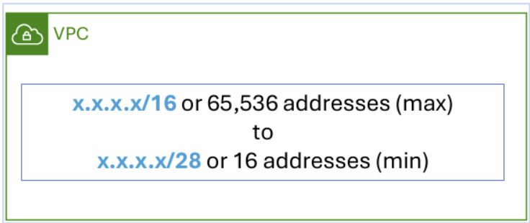

## Kan aangeven op welke manier we gebruik kunnen maken van Availability Zones binnen een VPC en in eigen woorden minstens 2 voor- en nadelen uitleggen.

**Voordelen van Availability Zones:**

1. **Fout Isolatie**: Elke zone is volledig geïsoleerd, waardoor een storing in één zone geen impact heeft op andere zones.
2. **Hoge snelheid:** Zones zijn onderling verbonden via een high-speed privé-netwerk, wat snelle en betrouwbare communicatie mogelijk maakt.
3. **Betrouwbaarheid**: Door resources en data over meerdere zones te repliceren, verhoog je de veerkracht en beschikbaarheid van je applicaties.

**Nadelen van Availability Zones:**

1. **Complexiteit:** Het beheren en repliceren van data over meerdere zones vereist meer planning en configuratie.
2. **Kosten:** Repliceren over zones kan hogere kosten met zich meebrengen, bijvoorbeeld voor opslag en dataverkeer.

## Kan aangeven op welke manier we gebruik kunnen maken van Route 53 binnen een VPC en hybrid cloud opstelling.

  
**Route 53:** Vertaalslag tussen een URL naar een ipadress. Het is ook wel een DNS (Domain name service) server genoemd

**Hybrid cloud:** Mogelijkheid om on-premise (bv. service in kelder) en cloud-resources via DNS te verbinden. (Voor de helft beheert in AWS en de helft zelf)

🡺 Als we kijken naar het vpc -netwerk zien we een publiek IP- adres staan. Als bedrijf willen we natuurlijk een betere naam geven. Met route 53 kunnen we de naam verandere

## Kan de verschillen tussen Security Groups & Network ACLs toelichten en in eigen woorden uitleggen.

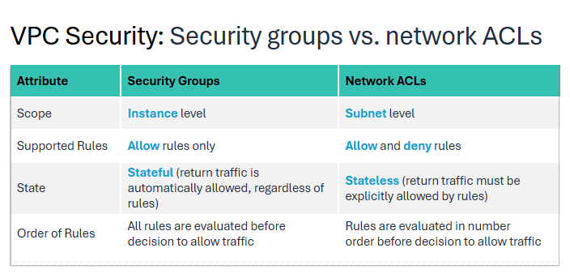

**Security Groups**: Toegepast op instance-niveau, stateful, alleen toestaan-regels.

**Network ACLs**: Toegepast op subnet-niveau, stateless, zowel toestaan- als weigeren-regels.

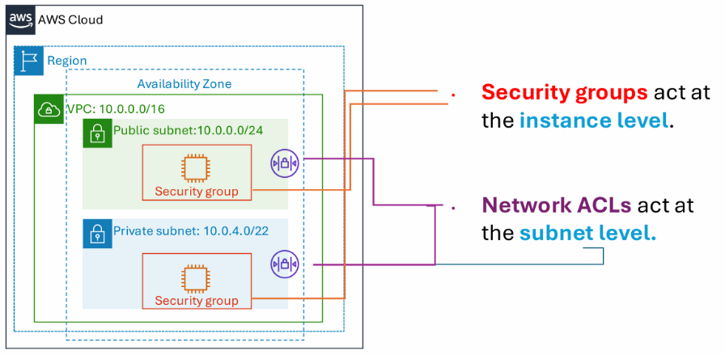

## Kan aangeven op welke manier je services kan linken aan security groups en deze op een veilige manier kan openstellen naar het internet.

* **Security Groups**: Zorg ervoor dat elke service die je wilt blootstellen aan het internet is gekoppeld aan een specifieke security group.
* **Beperk toegang**: Stel de inbound regels van de security group zo in dat alleen verkeer van specifieke IP-adressen of IP-bereiken wordt toegestaan. Dit minimaliseert de blootstelling van je service tot alleen de nodige bronnen.
* **Gebruik van bron-IP's**: Als je weet welke IP-adressen toegang moeten hebben tot je service, specificeer deze dan expliciet in de inbound regels van je security group. Dit kan bijvoorbeeld IP-adressen zijn van specifieke gebruikers, andere servers, of een bekende externe service die verbinding moet maken.
* **Poortbeperkingen**: Stel alleen de poorten open die strikt noodzakelijk zijn voor je service. Vermijd het openstellen van ongebruikte poorten om het aanvalsoppervlak te minimaliseren.
* **Beveiligde protocollen**: Gebruik indien mogelijk beveiligde protocollen zoals HTTPS voor webtoepassingen en SSH voor servertoegang. Dit verhoogt de veiligheid van je communicatiekanalen.
* **Monitoring en logging**: Activeer logging voor je security groups en monitor regelmatig de toegangslogs om verdachte activiteiten te identificeren en erop te reageren.

## Kan in eigen woorden uitleggen op welke manieren security groups gelinkt kunnen worden aan services binnen AWS.

* **Bij het maken van een resource**  
  Wanneer je een nieuwe service opzet, zoals een EC2-instance, kun je direct een security group eraan koppelen. Tijdens de configuratie kies je een bestaande security group of maak je een nieuwe om de toegang tot deze resource te beheren.
* **Na het aanmaken van een resource**  
  Als een service al bestaat, kun je nog steeds security groups eraan toevoegen of wijzigen. Voor een EC2-instance bijvoorbeeld kun je naar de netwerkinterface gaan en daar de bijbehorende security groups aanpassen.
* **Met load balancers**  
  Als je een service via een load balancer beschikbaar maakt, zoals een Application Load Balancer, kun je de security group van de load balancer configureren. Deze bepaalt welke inkomende verzoeken worden doorgelaten naar de gekoppelde backend-instances.
* **Voor RDS-databases**  
  Bij AWS-databases zoals RDS worden security groups gebruikt om toegang te beheren. Je koppelt een security group aan de database om te bepalen welke andere services of IP-adressen verbinding mogen maken met de database.
* **Elastic Network Interfaces (ENI)**  
  Security groups worden ook toegepast op netwerkinterfaces (ENI). Als je een service gebruikt die gekoppeld is aan een specifieke ENI, zoals een EC2-instance, kun je via de ENI security groups toewijzen of wijzigen.
* **Met VPC endpoints**  
  Voor services binnen je Virtual Private Cloud (VPC), zoals S3 of DynamoDB via een VPC endpoint, kun je security groups instellen om de toegangscontrole te beheren.

## Kan in eigen woorden de werking van VPC flow logs toelichten en deze linken aan een use case.

Logt netwerkverkeer voor troubleshooting of monitoring.

**🡺** Use Case: Identificeren van verdachte IP's tijdens beveiligingsaudits.

## Kan aangeven op welke manier we gebruik kunnen maken van connectivity gateways om op verschillende manieren intern toegang te geven tot een VPC.

Een **connectivity gateway** is een mechanisme binnen AWS waarmee je veilige en efficiënte interne toegang tot een Virtual Private Cloud (VPC) kunt beheren.

1. **Site-to-Site VPN**Een Virtual Private Gateway (VGW) in combinatie met een Site-to-Site VPN biedt een veilige verbinding tussen een on-premises netwerk en een VPC via een versleuteld VPN-tunnel.  
   🡺 Dit is nuttig als je een hybride cloudomgeving wilt opzetten waarbij interne resources vanuit een eigen datacenter toegang moeten hebben tot een VPC.
2. **AWS Transit Gateway**Een Transit Gateway is een centrale hub waarmee meerdere VPC’s, on-premises netwerken, en andere AWS-regio’s kunnen worden verbonden. Het fungeert als een router tussen verschillende netwerken.  
   🡺 Je kunt één Transit Gateway gebruiken om meerdere VPC’s en on-premises netwerken te verbinden, waardoor je interne toegang kunt centraliseren en vereenvoudigen.
3. **VPC Peering**Een directe netwerkverbinding tussen twee VPC’s in dezelfde of verschillende AWS-regio’s. Met VPC peering kunnen resources in de ene VPC communiceren met die in de andere VPC alsof ze in hetzelfde netwerk zitten.  
   🡺 Geschikt voor specifieke VPC-to-VPC communicatie zonder tussenkomst van een Transit Gateway.
4. **AWS PrivateLink**PrivateLink stelt je in staat om services in een VPC veilig toegankelijk te maken via een privaat endpoint zonder dat verkeer over het publieke internet gaat.  
   🡺 Ideaal voor het veilig delen van services tussen VPC’s of tussen AWS-accounts.
5. **Direct Connect Gateway**Een Direct Connect Gateway maakt een directe, private verbinding mogelijk tussen een on-premises netwerk en één of meer VPC’s.  
   🡺 Dit wordt gebruikt voor hoge prestaties, lagere latency, en een stabielere verbinding dan een internetgebaseerde VPN.
6. **Elastic Load Balancer (ELB)**Hoewel geen specifieke gateway, kun je een ELB gebruiken om verkeer te routeren tussen services binnen een VPC of tussen VPC’s en on-premises resources.  
   🡺 Door intern toegang te bieden via een interne load balancer, kun je VPC-services beschikbaar maken zonder ze publiek toegankelijk te maken.

## Kan toelichten hoe we VPC Peering gebruiken in een AWS multi-cloud omgeving en de voordelen hiervan uitleggen aan de hand van een use case.

Mulitcloud betekent dat je IT-infrastructuur of applicaties gebruikt op meerdere cloudproviders, zoals AWS, Azure, en Google Cloud. Het doel is bijvoorbeeld redundantie, kostenoptimalisatie, of gebruik van unieke functies van elke cloudprovider.

**Gebruik:** Directe netwerkverbinding tussen VPC's, zonder gebruik van een internetgateway. **Voordelen:** Lagere latentie en geen afhankelijkheid van internet.

## Kan de verschillen tussen VPC Peering en een Transit gateway in eigen woorden uitleggen en toelichten met een voorbeeld.

**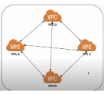  
  
VPC Peering:**Punt-naar-punt verbinding, geschikt voor eenvoudige setups.

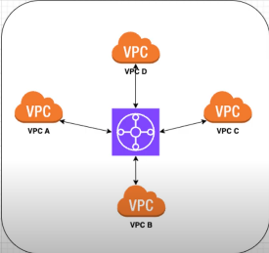  
  
  
 **Transit Gateway:**   
Een Transit Gateway is een centrale hub die meerdere VPC's, on-premises netwerken, en zelfs andere AWS-accounts met elkaar verbindt. Het is ideaal voor complexe of grootschalige netwerken.

# Services – Databanken

## Kan de volgende concepten in eigen woorden uitleggen en kan hiervan concrete voorbeelden geven.

* **Scale OUT:** Meer servers toevoegen.  
  *Voorbeeld*: Extra EC2-instances starten bij hoge belasting.
* **Scale UP:** Grotere servers gebruiken.  
  *Voorbeeld*: Een EC2-instance upgraden van t2.micro naar t2.large.
* **RDS:** Relationele databases beheren.  
  *Voorbeeld*: MySQL draaien op AWS RDS.
* **Aurora**: High-performance database.  
  *Voorbeeld*: Aurora gebruiken voor een schaalbare MySQL-database.
* **DynamoDB:** NoSQL-database service.  
  *Voorbeeld*: DynamoDB gebruiken voor een realtime leaderboard.
* **Elasticsearch**: Data zoeken/analyseren.  
  *Voorbeeld*: Logs doorzoeken met Elasticsearch.
* **OpenSearch:** Alternatief voor Elasticsearch.  
  *Voorbeeld*: OpenSearch gebruiken voor loganalyse.

## Kan in eigen woorden de verschillende databank types uitleggen en linken aan praktische use cases.

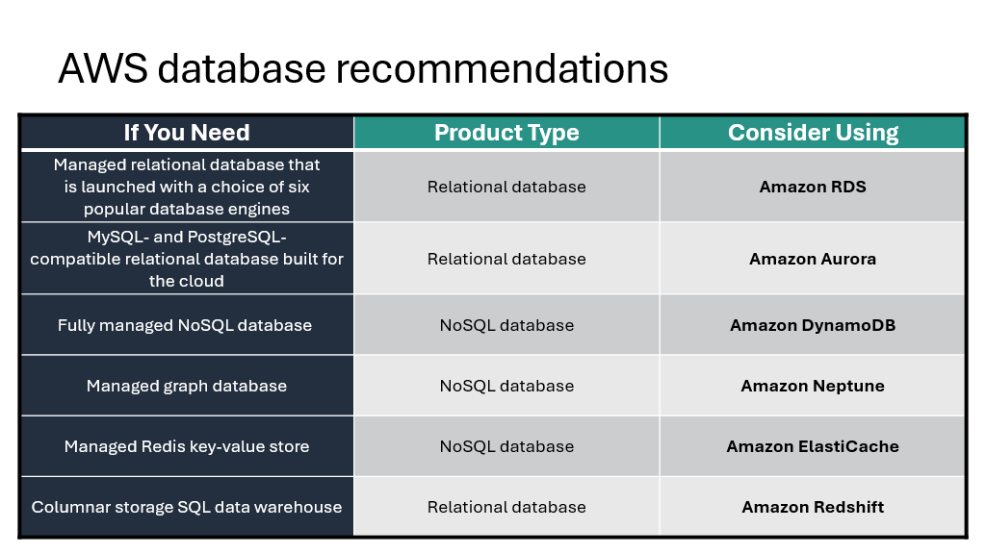

🡺 laatste word vaak gebruikt voor ML

## Kan het ACID principe van databanken in eigen woorden uitleggen en de 4 elementen benoemen.

Het **ACID-principe** beschrijft de eigenschappen waaraan een databasesysteem moet voldoen om ervoor te zorgen dat gegevens correct en betrouwbaar worden verwerkt, vooral tijdens transacties.

* **Atomicity** → een actie slaagt of faalt volledig
* **Consistency** → de db blijft altijd in geldig toestand bv. kan niet onder 0 gaan
* **Isolation** → alle acties zijn los van elkaar en beïnvloeden elkaar niet
* **Durability** →  acties is gebeurt blijven bestaan ook al crasht de server

## Kan de verschillende databank types linken aan specifieke AWS diensten.

**Relationele databases (SQL)**: Amazon RDS en Amazon Aurora

**NoSQL databases**: Amazon DynamoDB en Amazon Neptune

**In-memory data store**: Amazon ElastiCache (Redis/Memcached)

**Data warehousing**: Amazon Redshift​.

## Kan aangeven waarom we sharding bij databanken gebruiken en hoe dit conceptueel in zijn werk gaat.

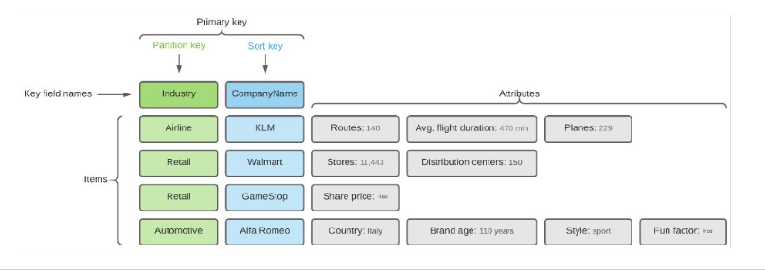

**Sharding** in databases is een techniek waarbij data wordt verdeeld over meerdere fysieke of logische nodes om de schaalbaarheid en prestaties te verbeteren. In het geval van **Amazon DynamoDB** gebeurt sharding automatisch met behulp van **partition keys** .Een **partition key** is een attribuut in de tabel die DynamoDB gebruikt om data op te slaan en te vinden. Het is als een **"adres" voor de data**.

**2 soorten adressen**

* partition key’s → PK die de plaats aangeef in de databse
* partition key’s + Sort Key → soort key zorgt data gesorteerd is bv. wanneer je dezelfde parion  
   key hebt

## Kan omschrijven welke 4 voordelen RDS diensten hebben over eigen geïnstalleerde databanken.

**Managed service**: AWS beheert OS- en database-updates, backups en beschikbaarheid.

**Schaalbaarheid**: Mogelijkheid om eenvoudig resources (CPU, geheugen, opslag) te schalen.

**Hoge beschikbaarheid**: Ondersteuning voor multi-AZ replicatie.

**Beveiliging**: Ingebouwde maatregelen zoals encryptie en netwerkisolatie​

## Kan de verschillen tussen Aurora en MySQL RDS instanties benoemen.

1. **Prestaties en Architectuur  
   Aurora**: Tot 5x sneller dan MySQL, ontworpen voor cloudgebruik, met een schaalbare, gedistribueerde opslaglaag.  
   **MySQL RDS**: Standaard MySQL, minder geoptimaliseerd voor prestaties.
2. **Opslag en Schaalbaarheid  
   Aurora**: Automatische schaalbaarheid tot 128 TB en 15 read replicas.  
   **MySQL RDS**: Opslaglimiet van 64 TB en maximaal 5 read replicas.
3. **High Availability  
   Aurora**: Automatisch hoge beschikbaarheid met replicatie over meerdere AZ's.  
   **MySQL RDS**: Multi-AZ replicatie optioneel en minder robuust.
4. **Kosten  
   Aurora**: Duurder vanwege betere prestaties en functies.  
   **MySQL RDS**: Goedkoper en geschikt voor eenvoudige workloads.
5. **Backups en Herstel  
   Aurora**: Continu back-ups en snellere hersteltijd.  
   **MySQL RDS**: Dagelijkse back-ups, minder snel herstel.

**Samenvatting**: Aurora is ideaal voor hoge prestaties en schaalbaarheid, terwijl MySQL RDS beter is voor eenvoudiger, kosteneffectieve toepassingen.

## Kan de belangrijkste 3 verschillen tussen relationele en key databases in eigen woorden benoemen.

1. **Data structuur**: Relationele databases gebruiken tabellen, terwijl key-value databases (zoals DynamoDB) een eenvoudige key-waarde-paarstructuur gebruiken.
2. **Schaalbaarheid**: NoSQL-databases zijn vaak beter schaalbaar.
3. **Flexibiliteit**: NoSQL ondersteunt schema-loze ontwerpen​

## Kan minstens 1 key feature van DynamoDB dat het onderscheid van RDS in eigen woorden benoemen en toelichten.

DynamoDB onderscheidt zich door **automatische schaalbaarheid** en een **laag-latentie ontwerp**, wat het ideaal maakt voor gebruiksscenario's zoals gaming en IoT​ (internet of things)

## Kan in eigen woorden de eigenschappen van een in-memory databank benoemen.

In-memory databanken, zoals ElastiCache, slaan gegevens in het RAM-geheugen op voor snelle toegang. Ze worden vaak gebruikt voor caching en sessiebeheer.  
Ze zijn snel, tijdelijk, en ideaal voor real-time en performance-critical toepassingen.

## Kan de Elasticache service in eigen woorden uitleggen.

ElastiCache biedt een volledig beheerde caching-oplossing met ondersteuning voor Redis en Memcached. Het is ontworpen om de prestaties van applicaties te verbeteren door snelle toegang tot vaak gebruikte gegevens te bieden​.

# Services – Lambda

## Kan de volgende concepten in eigen woorden uitleggen en kan hiervan concrete voorbeelden geven.

* **Serverless**Een architectuur waarbij je geen servers beheert. AWS beheert de infrastructuur en schaalbaarheid.  
  *Voorbeeld*: AWS Lambda voert code uit op basis van events zoals S3-upload.
* **Containers**Lichte, geïsoleerde omgevingen om applicaties met alle afhankelijkheden te draaien.  
  *Voorbeeld*: Docker-containers voor het uitvoeren van een webapplicatie.
* **Lambda Deployment Package**Een zip-bestand met je code en afhankelijkheden om naar AWS Lambda te uploaden.  
  *Voorbeeld*: Een Python-script met een requests-bibliotheek in een deployment package.
* **Concurrent Executions**Het aantal gelijktijdige keren dat je Lambda-functie actief is.  
  *Voorbeeld*: 100 gelijktijdige Lambda-uitvoeringen bij een piek in API-verzoeken.
* **Lambda Image Resizer**Een Lambda-functie die afbeeldingen automatisch schaalt of bijsnijdt na upload naar S3.  
  *Voorbeeld*: Een foto van 5 MB uploaden naar S3, waarna een thumbnail wordt gegenereerd.
* **API Key**Een sleutel die toegang verleent tot een API en gebruik vaak beperkt.  
  *Voorbeeld*: Een API Key om een weergegevens-API te gebruiken

## Kan in eigen woorden de evolutie naar serverless omschrijven en toelichten aan de hand van voorbeelden.

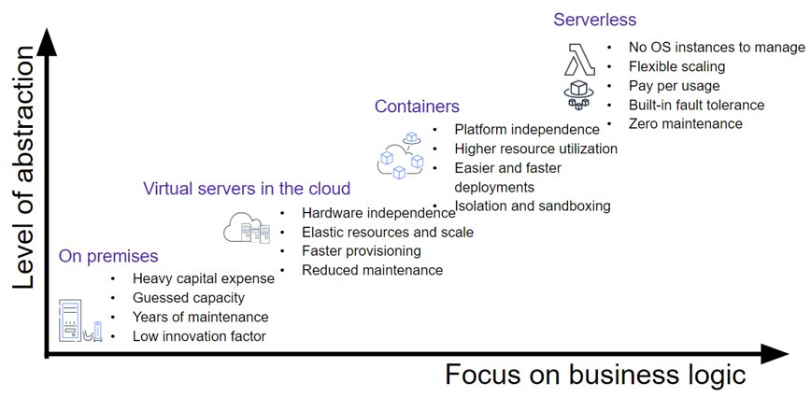

**Serverless** betekent niet "geen servers," maar dat de cloudprovider de servers beheert.

* **Voordelen**: focus op de code en functionaliteit, automatische schaalbaarheid, en kosteneffectiviteit dankzij pay-per-use.
* **Beperkingen**: vendor lock-in (afhankelijkheid van een specifieke cloudprovider).

**Vendor lock-in** betekent dat je afhankelijk wordt van een specifieke leverancier (vendor) voor technologie of diensten, waardoor het moeilijk wordt om over te stappen naar een andere leverancier zonder aanzienlijke kosten, inspanningen of risico's.

## kan het verschil uitleggen tussen monolithische applicaties en microservices en de rol van serverless daarin.

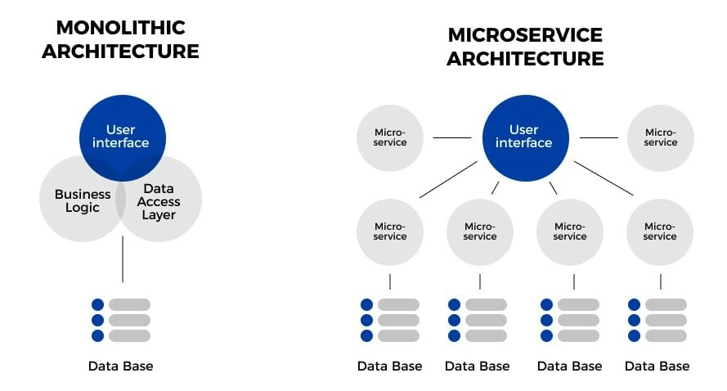

* **Monolithische** applicaties zijn sterk gekoppeld; één applicatie bevat alle functionaliteit.  
  *Voorbeeld*: Een e-commerce website waarin productbeheer, gebruikersauthenticatie, bestellingen en betalingen in één grote applicatie zitten. Eén wijziging vereist een volledige redeployment.
* **Microservices** zijn losgekoppeld; elke service vervult een specifieke taak.  
  *Voorbeeld*: Dezelfde website, maar opgesplitst:
  + - **Productservice:** draait als een AWS Lambda-functie.
    - **Authenticatie:** beheerd door een aparte Lambda-functie.
    - **Betalingen:** verwerkt via een andere Lambda-functie

*Voordeel met AWS***:** Elke service is onafhankelijk, schaalbaar en eenvoudig te beheren met Lambda.

**Rol van serverless:** serverless computing biedt een ideale infrastructuur voor microservices, met functies zoals automatische schaalbaarheid en eenvoudige integratie met event-driven architecture.

## Kan de stappen voor het debuggen, testen, en loggen van Lambda-functies uitleggen, inclusief het gebruik van CloudWatch Logs.

* **Debuggen**:   
  gebruik testevents in de AWS-console voor onmiddellijke feedback en resultaten. Testevents kunnen worden opgeslagen en gekopieerd.
* **Testen**:   
  mock triggers gebaseerd op AWS-service-integraties.
* **Loggen**:   
  Amazon CloudWatch Logs verzamelt automatisch alle logs van Lambda-functies.

## Kan beschrijven hoe Lambda-functies worden verpakt en gedeployed, met focus op het gebruik van ZIP-bestanden en 3rd party modules

* **Verpakken**: gebruik ZIP-bestanden of containerafbeeldingen  
  ZIP: Code en afhankelijkheden in een enkele ZIP. Upload direct of link vanuit S3.

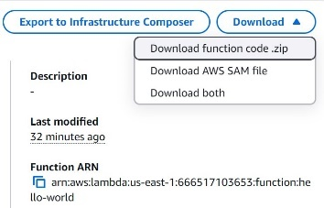 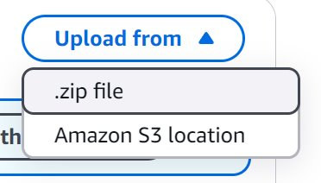  
  
Containers: Bouw een Docker-image en upload naar Amazon ECR.

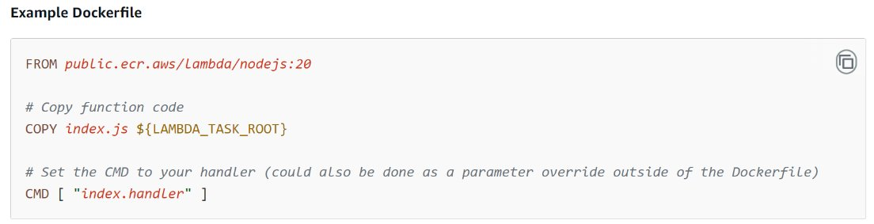

* **3rd party modules**: Beheer afhankelijkheden met tools zoals package.json en npm install (voor NodeJS). AWS-SDK is bijvoorbeeld standaard beschikbaar.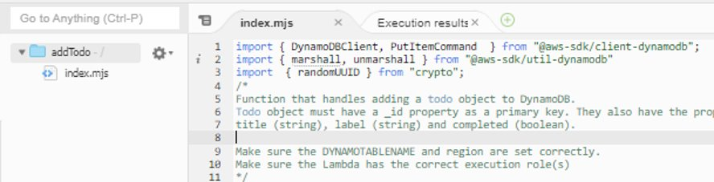

**3rd Party Modules** zijn externe bibliotheken of pakketten die je gebruikt in je code (zoals requests in Python of lodash in Node.js).

Het **deployen** betekent het uploaden van je code (inclusief die modules) naar AWS Lambda, zodat het kan worden uitgevoerd. Om 3rd party modules te gebruiken:

* Installeer ze lokaal (bijvoorbeeld met npm install of pip install).
* Voeg ze toe aan je ZIP-bestand of container.
* Deploy het geheel naar Lambda.

Kortom: **3rd party modules voorbereiden is een stap vóór het deployen**.

## Kan beschrijven welk de 4 key features zijn van een serverless world.

* 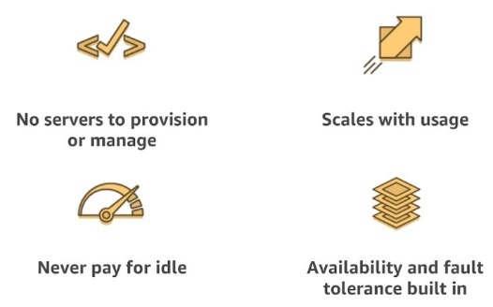**Geen servers om te beheren**: Infrastructuur wordt automatisch beheerd.
* **Schaalbaar met gebruik**: Past zich aan op basis van gebruik.
* **Betaal nooit voor onbenutte capaciteit**: Geen kosten voor inactiviteit.
* **Beschikbaarheid en fouttolerantie ingebouwd**:  Ingebouwde fouttolerantie.

## Kan specifieke use cases voor serverless applicaties aanhalen en in eigen woorden toelichten.

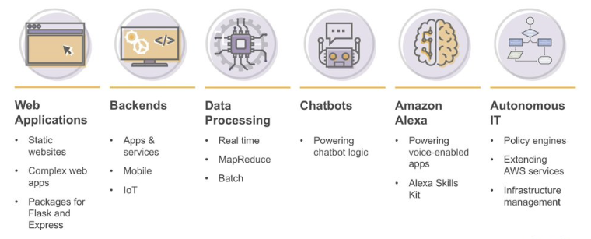

## Kan de lambda workflow in eigen woorden omschrijven en toelichten

* **Event ontvangen** Een gebeurtenis (bijv. S3-upload, API-aanroep) triggert de functie.
* **Verwerking** Lambda voert de logica uit via de handlerfunctie.
* **Acties uitvoeren** bestanden bewerken of data ophalen.
* **Output leveren** Resultaten opslaan in S3, database of terugsturen via API Gateway.
* **Logging**  Automatisch gelogd in CloudWatch voor monitoring

## Kan minstens 2 event sources voor een lambda functie aanhalen en toelichten aan de hand van een use case

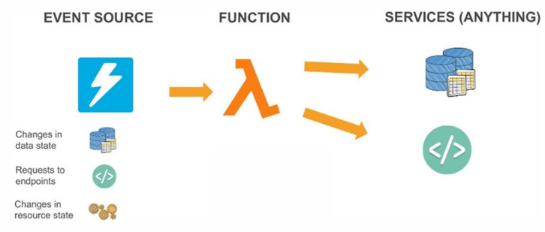

Een event source is een service of bron die een gebeurtenis genereert en deze naar AWS Lambda stuurt, zodat een functie wordt geactiveerd. 

* **S3 Event:** Bij het uploaden van een bestand naar een S3-bucket kan Lambda worden geactiveerd om de data te verwerken.  
  *Voorbeeld*: Door je bestand en tijd te loggen telkens als je een bestand upload
* **API Gateway:** Lambda kan een API-aanroep verwerken,   
  *Voorbeeld*: een request voor data-analyse

## Kan het lambda execution model uitleggen, kan elke methode benoemen en deze linken aan een praktische case.

AWS Lambda ondersteunt twee uitvoeringsmethoden:

1. **Push Model:** Lambda wordt direct aangeroepen door een bron zoals API Gateway.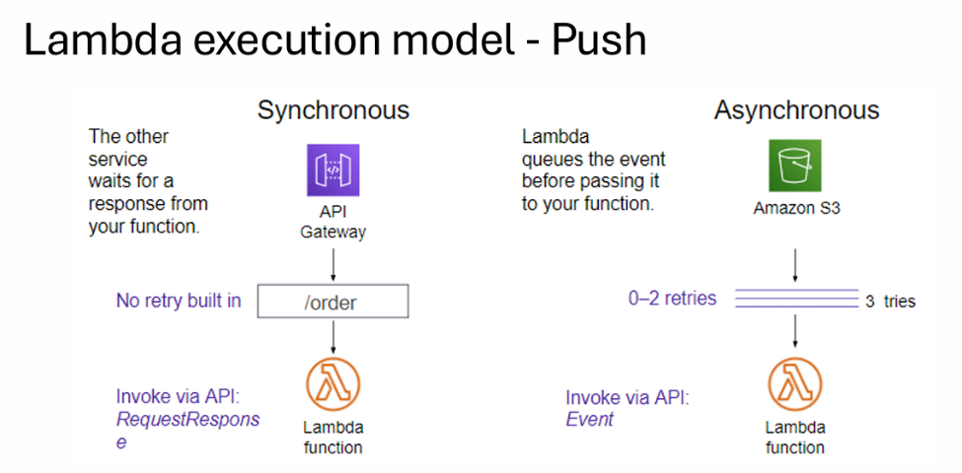  
   *Voorbeeld*: Push: Een API-aanroep om een object op te halen.
2. **Polling Model:** Lambda leest berichten uit een wachtrij, zoals SQS.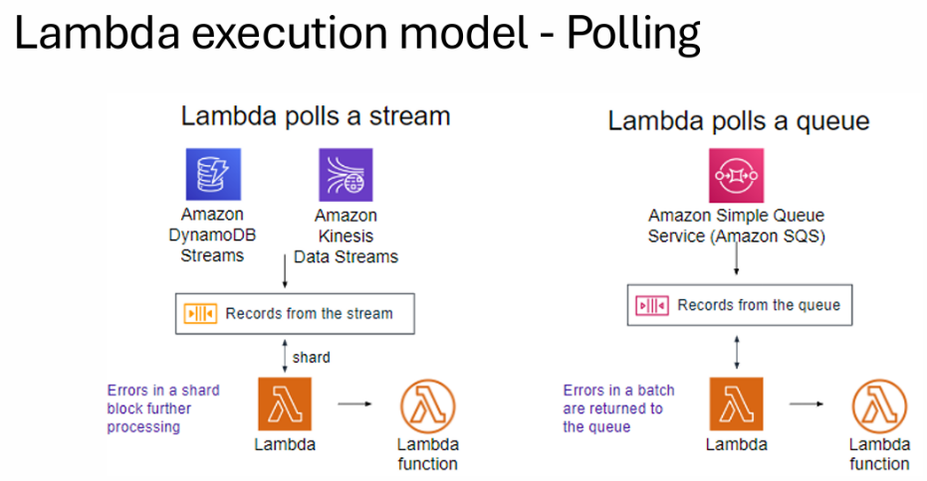  
   *Voorbeeld*: Polling: Een wachtrij verwerkt transacties in bulk.

## Kan voorbeelden geven van lambda workflows en kan deze linken aan een praktische case.

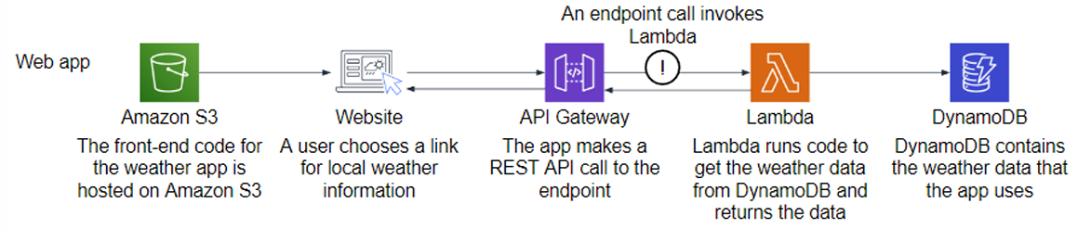

1. S3 stuurt het verzoek door naar een API via API Gateway.
2. Lambda haalt de originele afbeelding uit S3, past een aanpassing toe (bijv. verkleinen) en uploadt deze terug.
3. API Gateway verwijst de gebruiker naar de aangepaste afbeelding in S3.
4. Toekomstige verzoeken worden direct vanuit S3 geleverd, tenzij de afbeelding is verwijderd.

## Kan de limitaties van het lambda resource- en deployment model toelichten en deze kaderen in een praktisch voorbeeld.

* Maximale runtime van 15 minuten.
* Geheugen Limiet van 10 GB.
* Cold starts performance bij lage verkeersvolumes.

*Voorbeeld*: Bij grote batchprocessen zoals ETL-jobs moeten taken mogelijk worden opgesplitst.

## Kan de concepten in dit hoofdstuk linken aan elkaar en in eigen woorden de voordelen van serverless applicatie setups toelichten.

**Serverless** setups bieden flexibiliteit, schaalbaarheid, en kostenefficiëntie. Ze combineren het gebruik van microservices met event-driven triggers. Dit maakt het eenvoudig om complexe architecturen te bouwen zonder beheer van onderliggende infrastructuur.

# Services – API Gateway

## Kan de volgende concepten in eigen woorden uitleggen en kan hiervan concrete voorbeelden geven.

* **Incident Response:** Behandelen van incidenten.  
  *Voorbeeld*: Reageren op een beveiligingslek in een S3-bucket.
* **AWS Certificate Manager**: Beheert SSL-certificaten.  
  *Voorbeeld*: Een HTTPS-certificaat aanvragen voor een website.
* **AWS Shield:** Bescherming tegen DDoS.  
  *Voorbeeld*: Beschermen van een applicatie op CloudFront.
* **AWS WAF:** Web Application Firewall.  
  *Voorbeeld*: Blokkeren van SQL-injecties op een API.
* **AWS SSO**  (Single sign-on): Eén login toegang.  
  *Voorbeeld*: Toegang tot meerdere AWS-accounts met één identiteit.
* **AWS Directory Service:** Active Directory integratie.  
  *Voorbeeld*: Gebruikers authenticeren voor applicaties via LDAP.
* **Data Plane:** Behandelt dataverkeer.  
  *Voorbeeld*: Verwerking van API-verzoeken via API Gateway.
* **Control Plane:** Beheert infrastructuuracties.  
  *Voorbeeld*: Een nieuwe EC2-instance lanceren via AWS Management Console.
* **MFA**: Multi-factor authenticatie.  
  *Voorbeeld*: Aanmelden met een wachtwoord en een mobiele code.
* **AWS ARN** (Amazon Resource Names (ARNs): Identificeert AWS-resources.  
  *Voorbeeld*: arn:aws:s3:::mybucket.

## Kan de architectuur en principes van RESTful APIs beschrijven en toelichten met praktische voorbeelden.

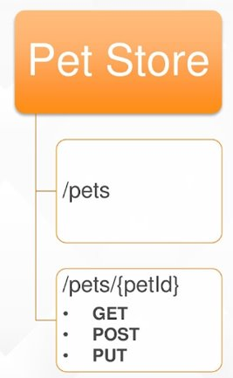REST (Representational State Transfer) is een architectuurstijl voor het structureren van verzoeken tussen een client en een server. Principes:

* **Stateless**: Geen sessies tussen client en server.
* **Resource-gebaseerd**: API gebruikt endpoints zoals /products en /products/{id}.  
  **Praktisch voorbeeld:**
* [GET] /products: haalt alle producten op.
* [POST] /products: voegt een nieuw product toe.

## kan uitleggen wat een API Gateway is, inclusief de voordelen ervan zoals validatie, throttling, en request management.

API Gateway is een volledig beheerde serverless proxy-service.

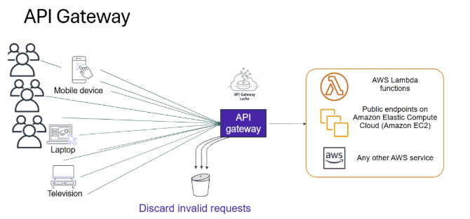

**Voordelen:**

* **Validatie:** Controleert inkomende verzoeken, zoals developer keys.
* **Throttling:** Limiteert verzoeken per tijdseenheid.
* **Request management:** Transformeert en routeert verzoeken naar backend-services zoals Lambda.

## kan de verschillende types endpoints (Edge-optimized, Regional, Private) verklaren en de toepassing ervan in verschillende scenario's motiveren.

* **Edge-optimized:** Voor globale gebruikers, maakt gebruik van CloudFront. (wereldwijd Content Delivery Network (CDN))  
  *Toepassing***:** Een API voor een wereldwijd gebruikte app.
* **Regional:** Voor gebruikers binnen één AWS-regio.  
  *Toepassing***:** API voor een regio-specifieke dienst.
* **Private:** Alleen toegankelijk binnen een Amazon VPC.  
  *Toepassing***:** Interne API’s voor bedrijfsgebruik.

## kan backend-integraties in API Gateway beschrijven en voorbeelden geven van integraties met Lambda, EC2, of andere AWS-diensten.

* **Lambda-integratie:**   
  Gebruik een Lambda-functie voor dynamische verwerking, zoals data-aggregatie.
* **EC2-integratie:**   
  Routeer API-verzoeken naar een EC2-server voor compute-taken.
* **Andere AWS-diensten:**  
  Integreer bijvoorbeeld met S3 voor bestandstoegang.  
  *Voorbeeld*: Een API die een Lambda-functie aanroept om afbeeldingen in een S3-bucket te schalen.

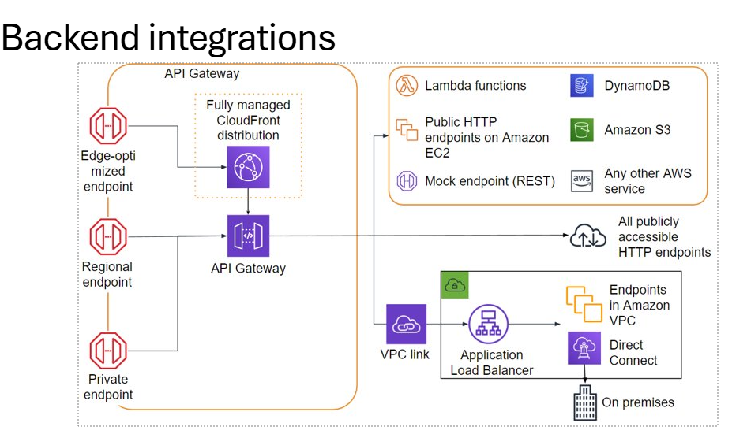

## Kan minstens 2 voordelen aanhalen van het gebruiken van API Gateway cache.

1. **Lagere latentie**:   
   Caching zorgt ervoor dat veelvoorkomende verzoeken sneller worden verwerkt.
2. **Kostenbesparing**:   
   er worden minder verzoeken naar de backend gestuurd. Dit verlaagt het gebruik van compute- en databaseresources, wat kostenbesparend is.
3. **Verbeterde schaalbaarheid:**   
   meer verzoeken worden afgehandeld zonder de backend extra te belasten. Dit maakt het systeem beter schaalbaar.
4. **Verhoogde betrouwbaarheid:**   
   Omdat de cache dient als een extra laag tussen de client en de backend, kan het zelfs bij tijdelijke backend-uitval antwoorden blijven leveren voor veelvoorkomende verzoeken.

## Kan de configuratie eigenschappen van de API Gateway benoemen en toelichten aan de hand van een voorbeeld

1. **Stage**: verschillende omgevingen   
   *Voorbeeld*: dev, beta, prod
2. 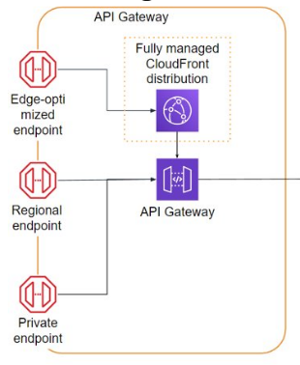**Resources**: endpoints (lamda, EC2 http endpoint)I waarop API methodes gedefineerd staan.  
   *Voorbeeld*: /products methodes → GET POST.
3. **endpoint type:**  
   dev Private Endpoint Alleen toegankelijk vanuit je eigen netwerk.  
   beta Regional Endpoint Toegang voor testers in een specifieke regio.  
   prod Edge Optimised Wereldwijde toegang voor eindgebruikers.

**Voorbeeld: Een webshop API met producten.**

1. **Stages**:  
   dev: Ontwikkelaars testen de API.  
   beta: Testomgeving voor testers.  
   prod: Productieomgeving voor echte gebruikers.
2. **Resources**:
   * /products:
     + **GET**: Haal alle producten op.
     + **POST**: Voeg een product toe.
   * /products/{id}:
     + **GET**: Haal een specifiek product op.
     + **PUT**: Werk een product bij.
3. **Endpoint Types**:
   * Edge Optimised: Voor wereldwijde toegang (**prod**).
   * Regional Endpoint: Voor testers in dezelfde regio (**beta**).
   * Private Endpoint: Alleen toegankelijk binnen je netwerk (**dev**).

## Kan de AWS API Gateway workflow uitleggen in eigen woorden en de elementen toelichten aan de hand van voorbeelden.

1. De client maakt een verzoek naar de API Gateway via een van de endpoints (Edge, Regional of Private).
2. API Gateway valideert het verzoek en stuurt het door naar de juiste backend: Lambda, EC2, DynamoDB, S3, of een on-premises endpoint.
3. De backend verwerkt het verzoek en stuurt een respons terug naar de API Gateway.
4. API Gateway geeft het antwoord terug aan de client.

**Praktisch voorbeeld:**  
Een wereldwijde webshop gebruikt een Edge-Optimized Endpoint om productinformatie op te halen. De API Gateway stuurt het verzoek naar een Lambda-functie die gegevens uit DynamoDB haalt. Vervolgens wordt het antwoord via API Gateway teruggestuurd naar de gebruiker.

## Kan API deployments toelichten in eigen woorden.

* **Edge Optimised Endpoint**:
  + API wereldwijd beschikbaar moet zijn.
  + Het maakt gebruik van **Amazon CloudFront** om de API aan gebruikers dichterbij te leveren, wat helpt bij latentieverlaging.
  + Relevant bij **deployments** die wereldwijde schaal en prestaties vereisen.
* **Regional Endpoint**:
* Ideaal wanneer gebruikers van de API zich in dezelfde regio bevinden als de API zelf.
* Vermindert kosten en latentie door verkeer niet via wereldwijde distributie te sturen.
* Dit type deployment past goed bij regionale toepassingen.
* **Private Endpoint**:
* Toegankelijk alleen binnen een Amazon Virtual Private Cloud (VPC) of via een Direct Connect-verbinding.
* Dit wordt vaak gebruikt in beveiligde of interne applicaties waar API's niet publiekelijk beschikbaar mogen zijn.
* Deployment vereist specifieke netwerkinstellingen en IAM-configuratie.

## Kan toelichten wat de voordelen zijn van een eigen/legacy API te encapsuleren in een API gateway.

Eigen/legacy API (oude API) die je dankzij API gateway nog kunt gebruiken.

**De voordelen:**

* zijn je kun je oude API nog steeds gebruiken
* rate limiting (max verzoeken)
* IAM policies
* WAF (web Aplication Firewall) → bescherming tegen aanvallen
* je kan Java of andere talen nog gebruiken
* API gateway kan CORS headers toevoegen/verzoeken blokkeren,
  + Toevoegen  zorgt dat je toch nog andere origin (domain) namen kunt gebruiken (Cross-Origin Resource Sharing)
  + Blokkeren kan bepaalde CRUD operaties blokkeren

# IAM

## kan het concept van AWS Identity and Access Management (IAM) in eigen woorden uitleggen en voorbeelden geven van de gebruiksmogelijkheden.

IAM beheert toegang tot AWS-resources, zoals een EC2-instantie of S3-bucket. Hiermee kun je bepalen wie toegang heeft, welke acties toegestaan zijn en hoe resources toegankelijk zijn.

*Voorbeeld*: Controleer wie een EC2-instantie mag starten of een S3-bucket mag lezen.

## kan het verschil toelichten tussen de verantwoordelijkheden van AWS en de klant in het Shared Responsibility Model, specifiek gericht op IAM.

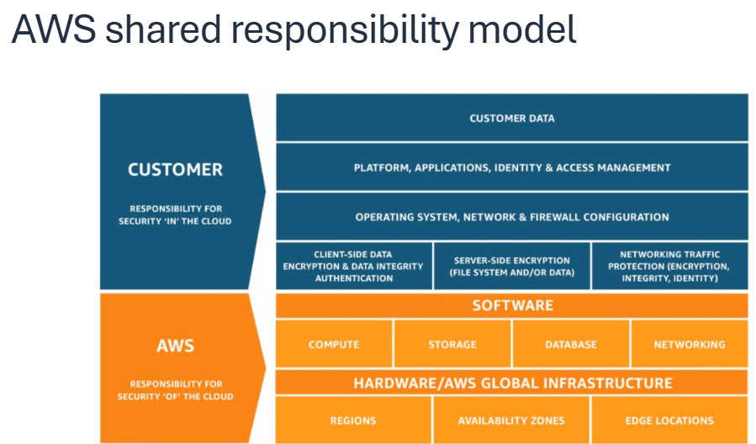

* **AWS** is verantwoordelijk voor de **beveiliging van de cloud** (bijv. fysieke datacenters).
* De **klant** is verantwoordelijk voor **beveiliging in de cloud**, zoals wachtwoordbeheer, configuratie van IAM-policies en toegangscontrole.

## A group of icons with text Description automatically generatedkan de essentiële componenten van IAM identificeren en toelichten (IAM gebruikers, groepen, rollen en policies).

**IAM gebruikers**: Personen of applicaties die toegang hebben tot AWS.

**IAM groepen**: Verzameling gebruikers met dezelfde rechten.

**IAM policies**: Documenten die toegang definiëren.

**IAM rollen**: Tijdelijke rechten voor services of gebruikers.

## kan beschrijven hoe een IAM policy is opgebouwd en de werking ervan aan de hand van een voorbeeld verklaren.

Een policy bevat JSON-elementen zoals Effect (Allow/Deny), Action (toegestane acties), en Resource (waarop de acties van toepassing zijn).

Voorbeeld:

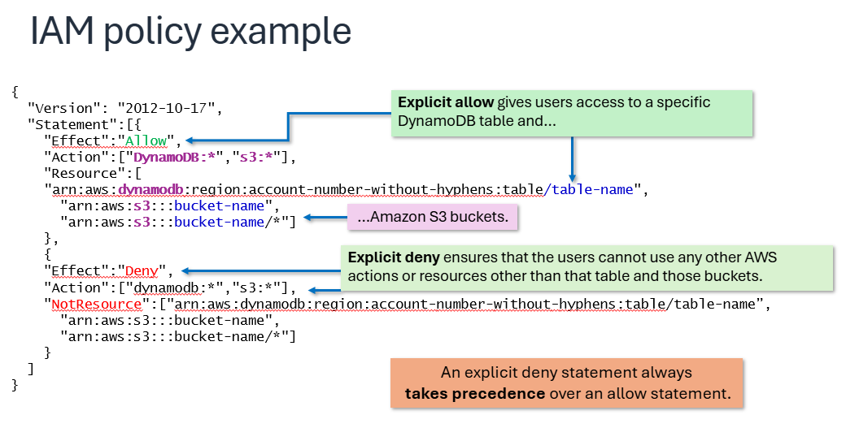

## kan het verschil tussen identity-based policies en resource-based policies uitleggen en praktische toepassingen geven.

* **Identity-based policies**: Toegegeven aan een gebruikersgroep of rol.  
  *Toepassing***:** Een gebruiker krijgt toegang tot DynamoDB.
* **Resource-based policies**: Toegegeven aan een resource, zoals een S3-bucket.  
  *Toepassing***:** Specificeer wie toegang heeft tot een specifieke S3-bucket.

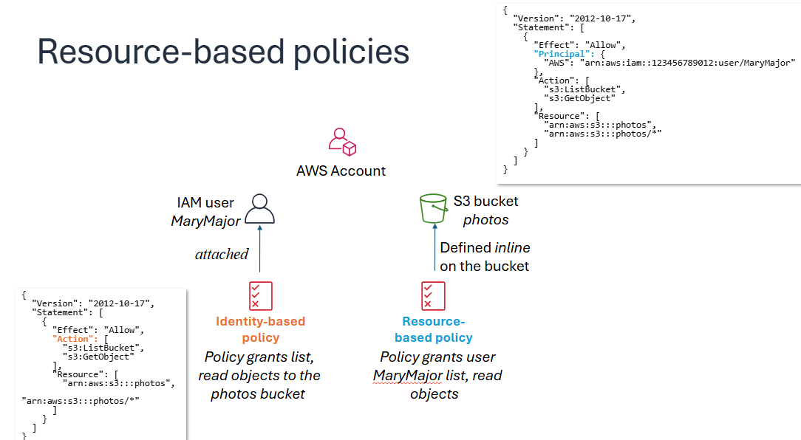

## kan de principle of least privilege uitleggen en motiveren waarom dit een best practice is bij het toekennen van IAM rechten.

**Principle of least privilege**: Dit principe geeft gebruikers alleen de rechten die ze nodig hebben.

**Motivatie:** Verkleint het risico van misbruik of onbedoelde acties.

## kan het authenticatieproces van een IAM gebruiker beschrijven, inclusief de verschillende methodes (programmatic vs. console access) en MFA.

* **Programmatic access:** Gebruik van access key ID en secret access key.
* **Console access:** Gebruik van gebruikersnaam, wachtwoord en MFA (indien ingeschakeld).

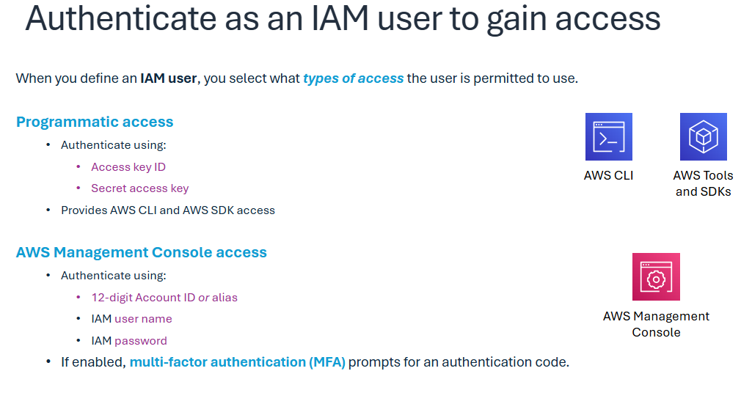

## kan de structuur en logica van een IAM policy (bijv. expliciete toestemmingen en weigeringen) toelichten aan de hand van een voorbeeld.

**IAM** beslist op basis van expliciete toestemmingen (Allow) en weigeringen (Deny). Een expliciete Deny heeft altijd voorrang.

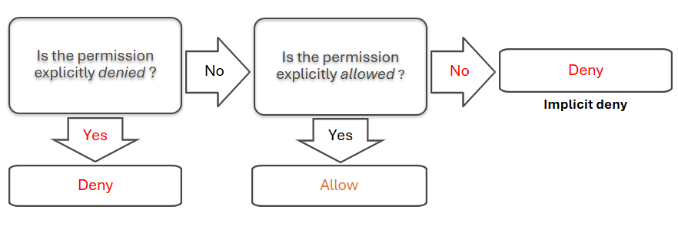

## kan het gebruik van IAM groepen uitleggen en de voordelen ervan in organisatiestructuren bespreken.

Groepen vereenvoudigen toegangsbeheer door rechten aan meerdere gebruikers tegelijk toe te wijzen.

**Voordeel:** Beheer rechten per rol (bijv. admins of developers) in plaats van per individu.

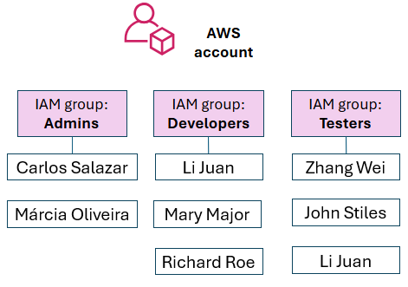

## kan een praktisch voorbeeld geven van het gebruik van een IAM rol in een AWS-service, zoals toegang tot een S3 bucket via een EC2-instantie.

Een EC2-instantie gebruikt een rol om een S3-bucket te benaderen zonder harde toegangsleutels in de code.

**Scenario**: Een applicatie op EC2 leest objecten uit een S3-bucket via een toegewezen rol.

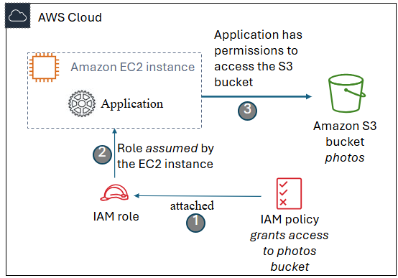

## kan de impact van een verkeerd geconfigureerde IAM policy bespreken en de bijbehorende risico's benoemen.

Een **fout in de policy** kan leiden tot onbedoelde toegang (te veel rechten) of geblokkeerde acties (te weinig rechten).

**Risico**: Gevoelige data blootgesteld of onbruikbaar.

# Monitoring & Autoscaling

## Kan de volgende concepten in eigen woorden uitleggen en kan hiervan concrete voorbeelden geven.

* **Metrics:** Meetbare systeemgegevens.  
  *Voorbeeld*: CPU-gebruik van een EC2-instance.
* **Monitoring Agent**: Systeemstatistieken verzamelen.  
  *Voorbeeld*: CloudWatch-agent geïnstalleerd op servers.
* **Amazon SNS alert:** Notificatie bij gebeurtenissen.  
  *Voorbeeld*: E-mail bij hoge CPU-belasting.
* **Amazon SQS**: Berichtwachtrij systeem.  
  *Voorbeeld*: Bestellingen opslaan voor verwerking.
* **Namespace**: Logische gegevensindeling.  
  *Voorbeeld*: CloudWatch gebruikt "AWS/EC2" voor EC2-metrics.
* **CloudTrail**: Activiteitenlogboek AWS.  
  *Voorbeeld*: Volgen wie een S3-bucket verwijderde.
* **Launch Configuration**: EC2-instance specificaties.  
  *Voorbeeld*: AMI, instance type, en security group instellen.
* **Manual Scaling**: Handmatig schalen capaciteit.  
  *Voorbeeld*: Het aantal EC2-servers verhogen tijdens drukte.
* **Scheduled Scaling**: Gepland servers schalen.  
  *Voorbeeld*: Meer servers activeren om 17:00.
* **Dynamic Scaling**: Schalen op statistieken.  
  *Voorbeeld*: Extra servers bij CPU > 70%.
* **Predictive Scaling**: Schalen via voorspellingen.  
  *Voorbeeld*: AWS start servers vóór verwachte pieken

## Kan de verschillen tussen Event-based- en Time-based Events uitleggen en toelichten aan de hand van een eigen gekozen voorbeeld

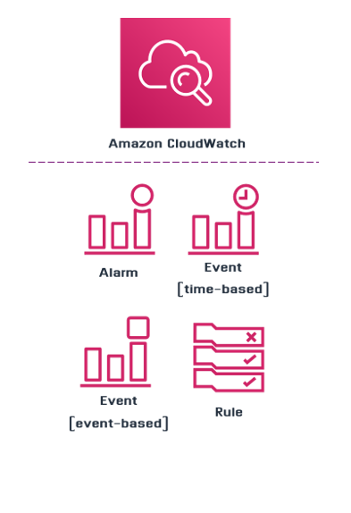

**Event-based:** Gebeurtenissen zoals triggers in AWS.   
  
*Bijvoorbeeld*: wanneer een bestand wordt geüpload → lambda wordt uitgevoerd

**Time-based:** Gebaseerd op vooraf ingestelde tijden.   
  
*Bijvoorbeeld*: Een EC2-instance wordt elke dag om 7:00 uur automatisch gestart en om 20:00 uur gestopt.

## Kan een Cloudwatch monitoring flow beschrijven, de elementen benoemen en toelichten aan de hand van een voorbeeld.

**EC2 Instance met CloudWatch Monitoring**: met gedetailleerde monitoring verzendt zowel standaardmetrics (zoals CPU Utilization) als custom metrics (bijvoorbeeld HTTP Memory Utilization) naar Amazon CloudWatch.

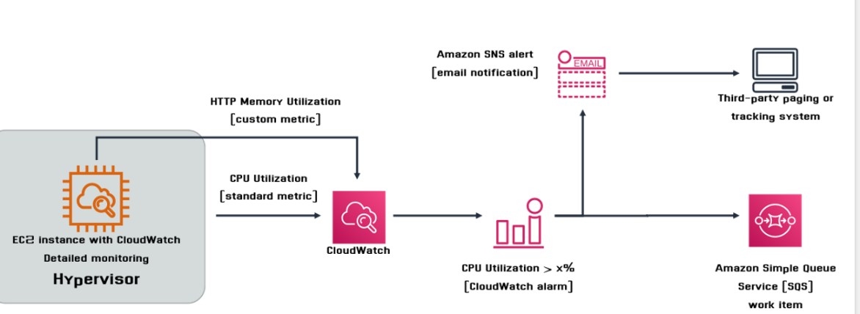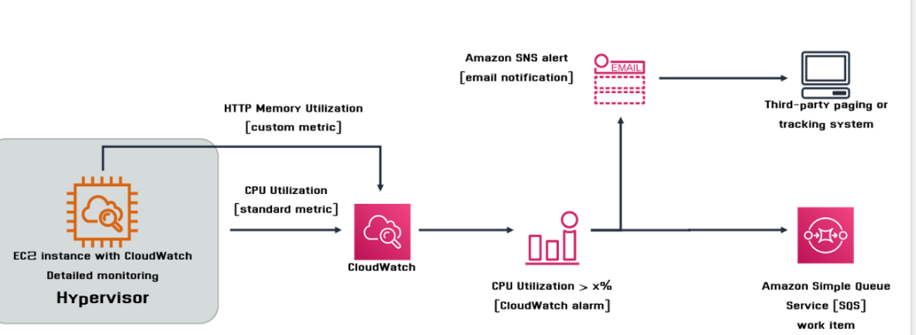  
 **CloudWatch Verzamelt Metrics**: Metrics leveren de data. Bijvoorbeeld: "De CPU-utilization van een EC2-instance is 75%."drempel overschrijdt (bijvoorbeeld > 70%), wordt een CloudWatch Alarm geactiveerd.

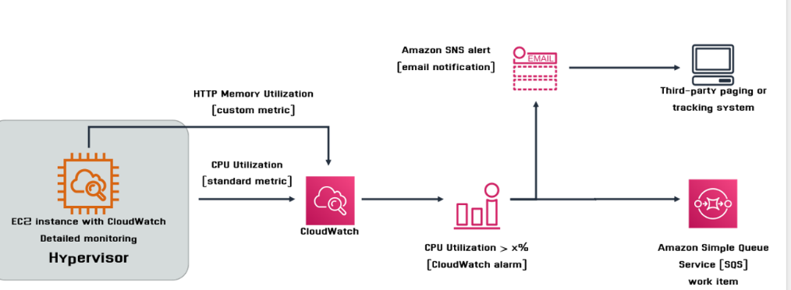 **CloudWatch Alarm:** Dit alarm kan verschillende acties triggeren.

**Acties van het Alarm:**

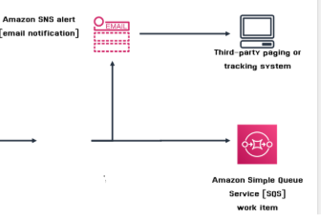

**Amazon SNS Alert:** Stelt een e-mailnotificatie samen en verzendt deze naar beheerders via Amazon Simple Notification Service (SNS).

**Amazon SQS:** Voegt een werkitem toe aan een Simple Queue Service (SQS), die een taak voor verdere verwerking kan activeren (bv. schaalvergroting of reparatieacties).

🡺 automatisch

## Kan het Cloudwatch metric model uitleggen in eigen woorden, alle componenten benoemen en hun functie toelichten in eigen woorden of aan de hand van een eigen gekozen voorbeeld.

Het **CloudWatch metric model** gaat over het verzamelen, beheren en visualiseren van gegevens over de prestaties van AWS-resources en applicaties.

* **Metric**: Wat wordt gemeten (bijv. CPU-gebruik).
* **Namespace**: Groepering van gerelateerde metrics.
* **Dimension**: Extra context voor metrics (bijv. InstanceId).
* **Statistic**: Samenvatting van de metric (bijv. gemiddelde, maximum).
* **Period**: Tijdsinterval voor het verzamelen van de data.
* **Alarm**: Waarschuwingssysteem voor wanneer een drempel wordt overschreden.

Deze componenten helpen om de prestaties van AWS-resources te monitoren, te analyseren en actie te ondernemen wanneer dat nodig is.

## Kan toelichten hoe metric specifics toegepast worden om timeseries te creëren en hoe Dimensions toelaten om nieuwe, unieke metrics te creëren.

Een CloudWatch Matrix is een tool die je helpt om metrieken zoals **CPU-gebruik en netwerkverkeer** van je **cloudresources te monitoren.**

1. **Metric**: Een meetpunt met naam en waarde.  
   *Voorbeeld:* CPUUtilization = 75%.
2. **Namespace**: Groepeert vergelijkbare metrics.  
   *Voorbeeld:* AWS/EC2 voor EC2-instances.
3. **Dimensions**: Categoriseert metrics met naam-waarde-paren.  
   *Voorbeeld:* InstanceId = i-123456 voor een specifieke instance.
4. 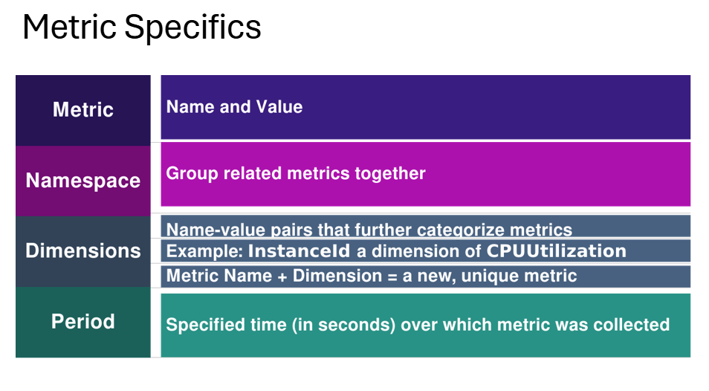**Period**: De tijdsduur van verzamelde data.  
   *Voorbeeld:* 60 seconden gemiddelde CPU-gebruik.

## Kan zelfstandig custom metrics identificeren, benoemen en interpreteren in bestaande omgevingen of in zelf opgezette omgevingen.

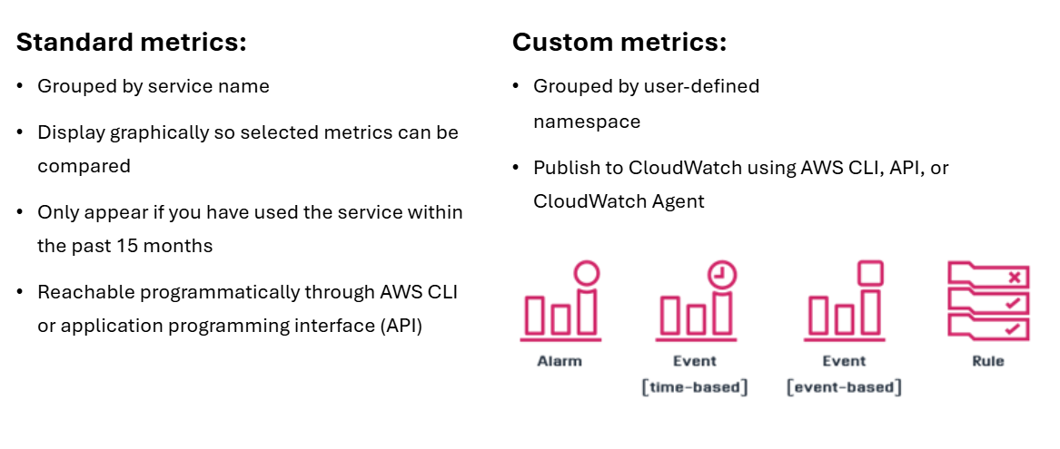

* **Standard Metrics:** Automatisch door AWS geleverd, afhankelijk van gebruikte services.
* **Custom Metrics:** Zelfgemaakte statistieken voor specifieke toepassingen en analyses.

🡺 gegroepeerd per namespace  
🡺 publiceren door CloudWatch Agent, AWS CLI, of API.

## Kan de eigenschappen van Standard Metrics binnen Cloudwatch herkennen, benoemen en toepassen.

**Standaard metrics** zijn vooraf ingestelde meetwaarden die AWS automatisch verzamelt voor zijn diensten, zoals CPU-gebruik, netwerkverkeer en schijfactiviteit.

**Eigenschappen:**

* **Gegroepeerd op servicenaam**: Bv. metrics voor EC2-instances, zoals CPU-gebruik, netwerkverkeer of schijfactiviteit.
* **Grafische weergave**: Metrics worden visueel weergegeven in CloudWatch, zodat je trends kunt analyseren en vergelijken.
* **Beschikbaarheid:** Alleen zichtbaar als de service de afgelopen 15 maanden is gebruikt.
* **Toegankelijkheid:** Metrics kunnen worden opgevraagd via AWS CLI, API, of in de AWS Management Console.

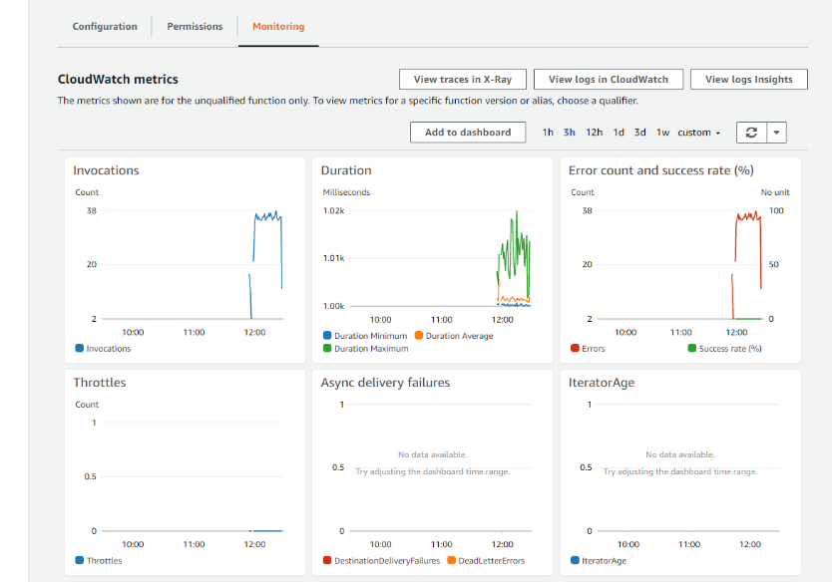

## Cloudwatch Alarms zelf aanmaken, beheren en troubleshooten en kan de elementen die nodig zijn om een alarm te maken benoemen en uitleggen aan de hand van een voorbeeld.

Om een Alarm te maken moet je volgende zaken instellen:

* **Namespace**  
  De naamruimte groepeert metrics logisch, bijvoorbeeld voor een specifieke service zoals EC2 of S3.  
  *Voorbeeld***:** Gebruik de namespace AWS/EC2 om CPU-metrics van een EC2-instance te monitoren.
* **Metric**  
  De specifieke meetwaarde die je wilt monitoren, zoals CPU-gebruik of schijfactiviteit.  
  *Voorbeeld*: Kies de metric CPUUtilization om de CPU-belasting van een server bij te houden.
* **Statistic**  
  De manier waarop de metric wordt samengevat, zoals gemiddelde (Average), maximaal (Maximum) of totaal (Sum).  
  *Voorbeeld*: Gebruik Average om het gemiddelde CPU-gebruik te berekenen.
* **Period**  
  De tijdsduur waarover metrics worden verzameld, bijvoorbeeld elke 5 minuten.  
  *Voorbeeld*: Stel de periode in op 5 minuten voor een gedetailleerd overzicht.
* **Threshold (drempelwaarde)**  
  De drempelwaarde die bepaalt wanneer het alarm moet worden geactiveerd.  
  *Voorbeeld*: Stel een threshold in waarbij het alarm afgaat als het CPU-gebruik boven de 80% komt.
* **Conditions (Voorwaarden)**  
  Definieert hoe de threshold wordt geëvalueerd, zoals Greater, Lower, of Anomaly Detection.  
  *Voorbeeld*: Kies Greater than 80% om een alarm te activeren wanneer de CPU-belasting te hoog wordt.
* **Actions**  
  Wat er gebeurt als het alarm wordt geactiveerd, zoals een e-mailnotificatie via Amazon SNS of een autoscaling-actie.  
  *Voorbeeld*: Verstuur een melding naar een SNS-topic om beheerders te waarschuwen.
* **Additional Configuration**  
  Extra instellingen zoals hoe vaak een alarm moet worden geëvalueerd voordat het wordt geactiveerd. (condities (instelling) van de alarm)  
  *Voorbeeld*: Stel in dat het alarm pas afgaat na drie opeenvolgende metingen boven de drempelwaarde.

## Kan cloudwatch alarm states correct identificeren, interpreteren en actie ondernemen.

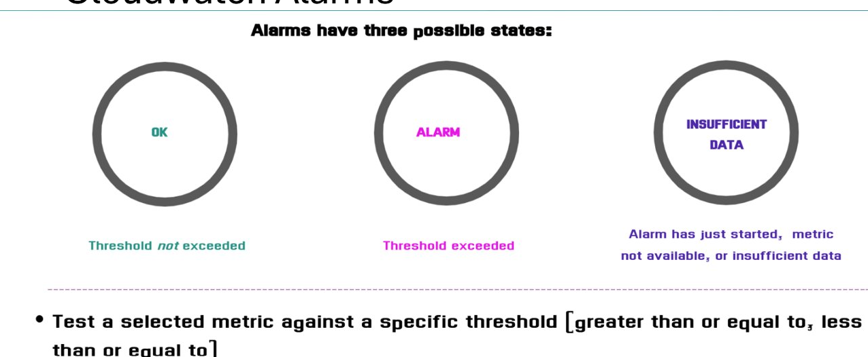

* **identificeren, interpreteren:**

1. **OK**: De drempelwaarde is niet overschreden.
2. **ALARM**: De drempelwaarde is overschreden.
3. **INSUFFICIENT DATA**: Er zijn onvoldoende gegevens beschikbaar of het alarm is net gestart of metric is niet beschikbaar.

* **Actie ondernemen:**

1. **OK**: Geen actie nodig, blijf monitoren.
2. **ALARM**: Onderzoek oorzaak, neem corrigerende acties (zoals schalen, processen herstellen) en waarschuw teams.
3. **INSUFFICIENT DATA**: Controleer data-invoer, CloudWatch-agent en netwerkverbindingen. Los problemen op om gegevens te herstellen.

## Kan Cloudwatch Event states correct identificeren, interpreteren en actie ondernemen.

|  |  |  |
| --- | --- | --- |
| **PENDING** | Event staat klaar, maar is nog niet uitgevoerd. | Een geplande taak die later wordt uitgevoerd |
| **TRIGGERED** | Event is geactiveerd en actie wordt uitgevoerd. | Een alarm triggert een notificatie. |
| **COMPLETED** | Actie voltooid en event is afgehandeld. | Back-up proces voltooid. |

## Kan cloudwatch dashboards correct opzetten met relevante metrics, de noden identificeren, de output interpreteren en actie ondernemen.

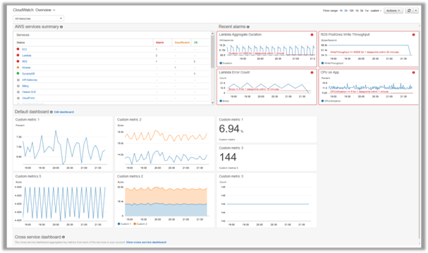

🡺 Geven inzicht in gegevens over je draaiende AWS-ecosysteem.  
🡺 Kunnen worden gebruikt in combinatie met bestaande monitoringtools.

1. **Dashboards opzetten met relevante metrics**  
   *Voorbeeld***:** Voor een webserver voeg je metrics toe zoals CPU-gebruik, geheugen, en netwerkactiviteit.
2. **Noden identificeren***Voorbeeld***:** Een consistente piek in CPU-gebruik kan wijzen op een noodzaak tot autoscaling.
3. **Output interpreteren***Voorbeeld***:** Als je ziet dat het netwerkverkeer plots toeneemt, kun je onderzoeken of dit door een DDoS-aanval of verhoogde gebruikersactiviteit komt.
4. **Actie ondernemen***Voorbeeld***:** Schalen van je EC2-instances als CPU-gebruik consistent te hoog is.  
   *Voorbeeld***:** Optimaliseren van je applicatie als je merkt dat de geheugendruk hoog blijft.

## Kan cloudwatch logs correct opzetten met relevante metrics, de noden identificeren, de output interpreteren en actie ondernemen.

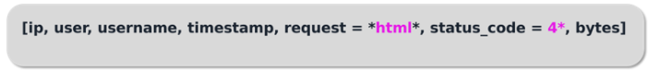

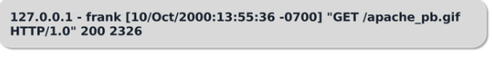

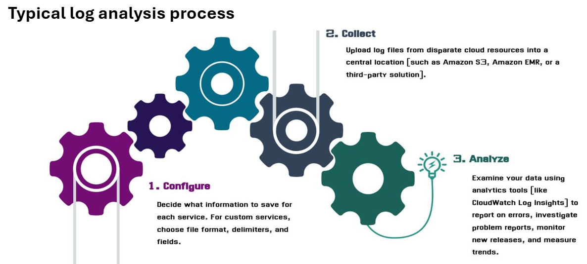

1. **Configureren** (opzetten met relevante metrics)**:** Kies welke informatie je wilt opslaan (bijv. foutcodes, responstijden).
2. **Verzamelen** (noden identificeren)**:** Verzamel logs uit bronnen zoals EC2 of S3 met CloudWatch Agents.
3. **Analyseren** (output  interpreteren)**:** Gebruik **Log Insights** om trends en problemen te vinden (bijv. foutcodes of piekbelasting).

**Actie ondernemen:** Stel alarmen in voor kritieke fouten of optimaliseer je resources (bijv. meer EC2-instances bij piekgebruik).

## Kan autoscaling aan de hand van een eigen gekozen voorbeeld uitleggen, kan de noodzakelijke componenten benoemen en toelichten en interpreteren.

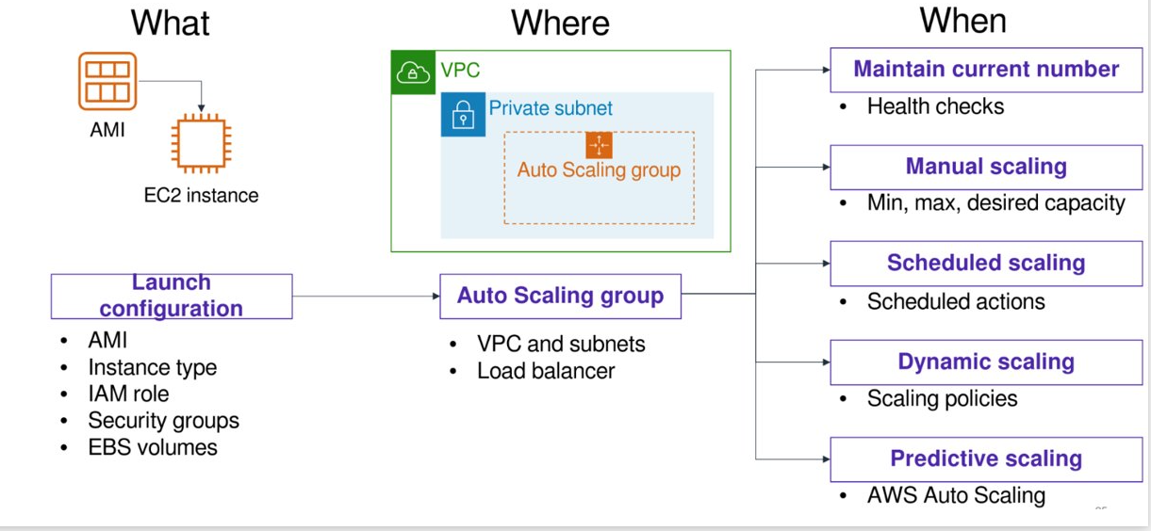

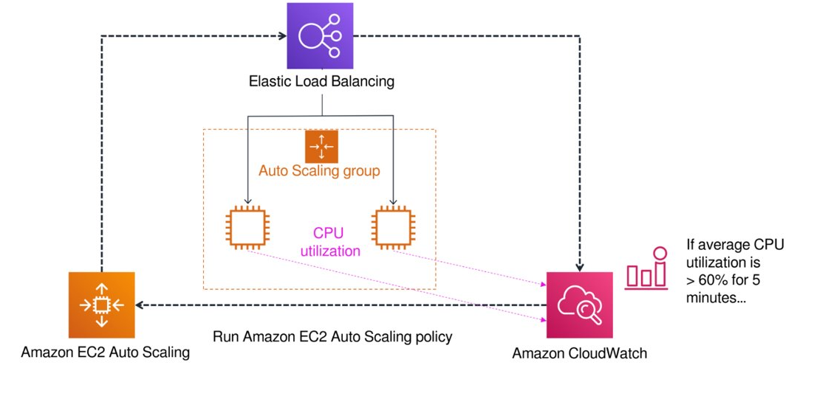



**Elastic Load Balancing (ELB):** Verdeelt inkomend netwerkverkeer (bijvoorbeeld HTTP-verzoeken) over meerdere EC2-instances in de Auto Scaling Group.

**Auto Scaling Group (ASG):** Beheert een groep EC2-instances en past het aantal instances aan op basis van de ingestelde schalingsregels.

**EC2 Auto Scaling:** Automatische schaalmechanismen die draaien op basis van de beleidsregels die je hebt ingesteld.

 **Amazon CloudWatch:** Bewaakt en verzamelt realtime statistieken van je infrastructuur.

Triggert schalingsacties op basis van ingestelde drempels.

## Kan in eigen woorden de verschillende autoscaling methodes (Manual, Scheduled, Dynamic, Predictive ) uitleggen en linken aan praktische use cases.



**Manual Scaling**: Geschikt voor eenvoudige, voorspelbare omgevingen.

**Scheduled Scaling**: Ideaal voor geplande, terugkerende verkeerspieken.

**Dynamic Scaling**: Handig voor omgevingen met onvoorspelbare belasting.

**Predictive Scaling**: Het meest geschikt voor complexe toepassingen met duidelijke historische patronen.